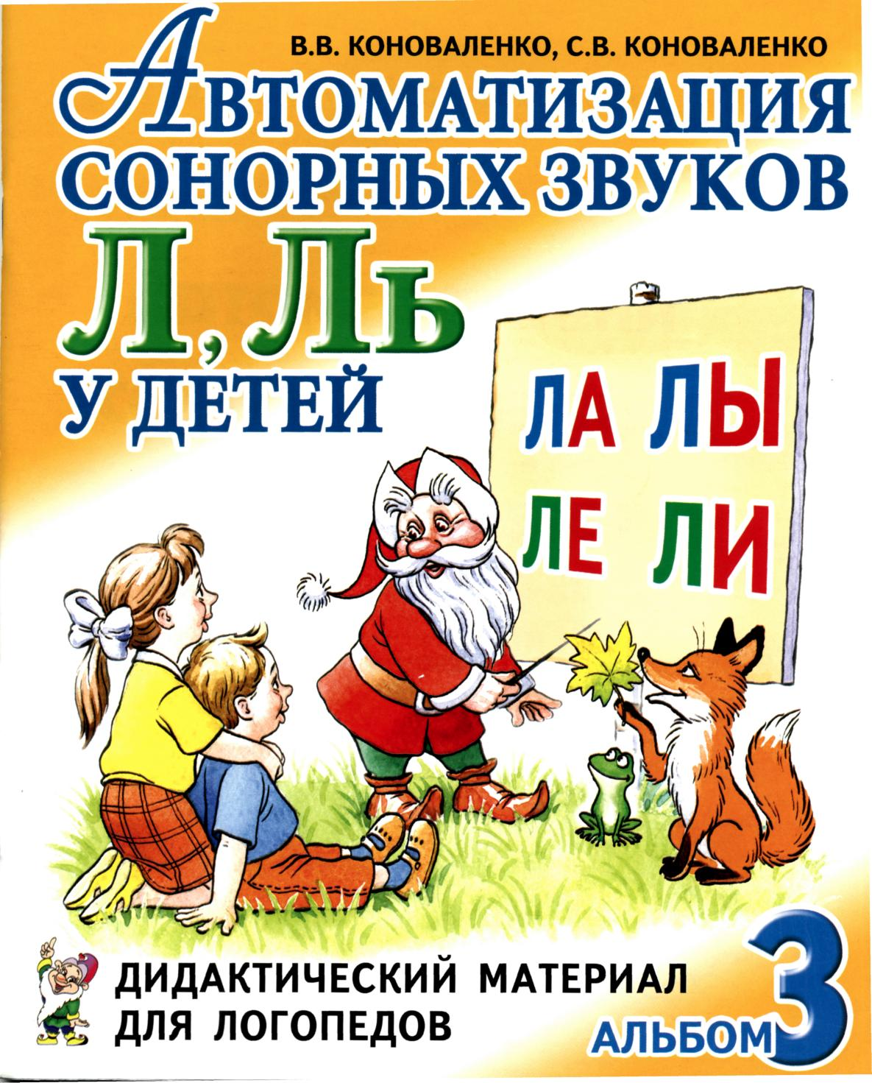

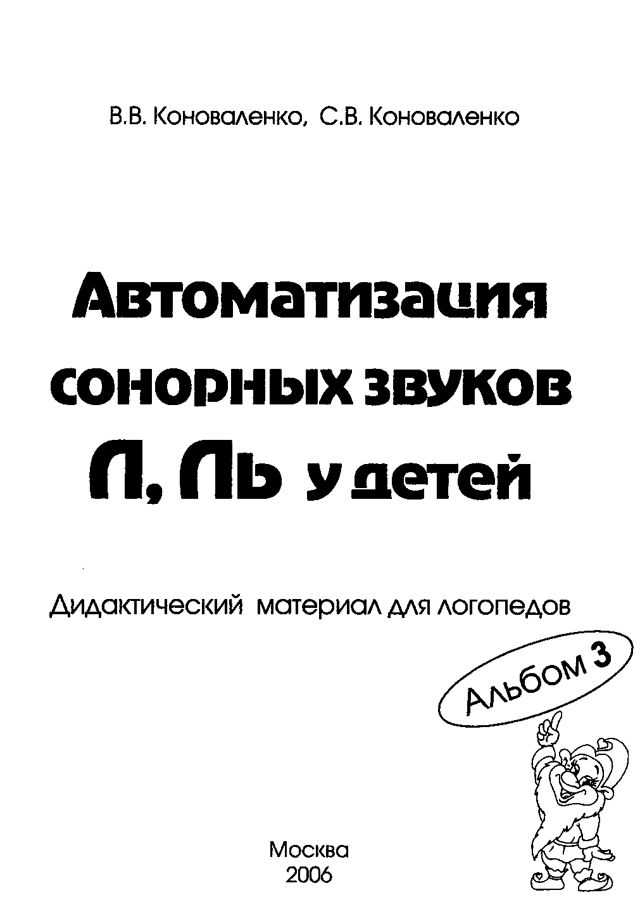

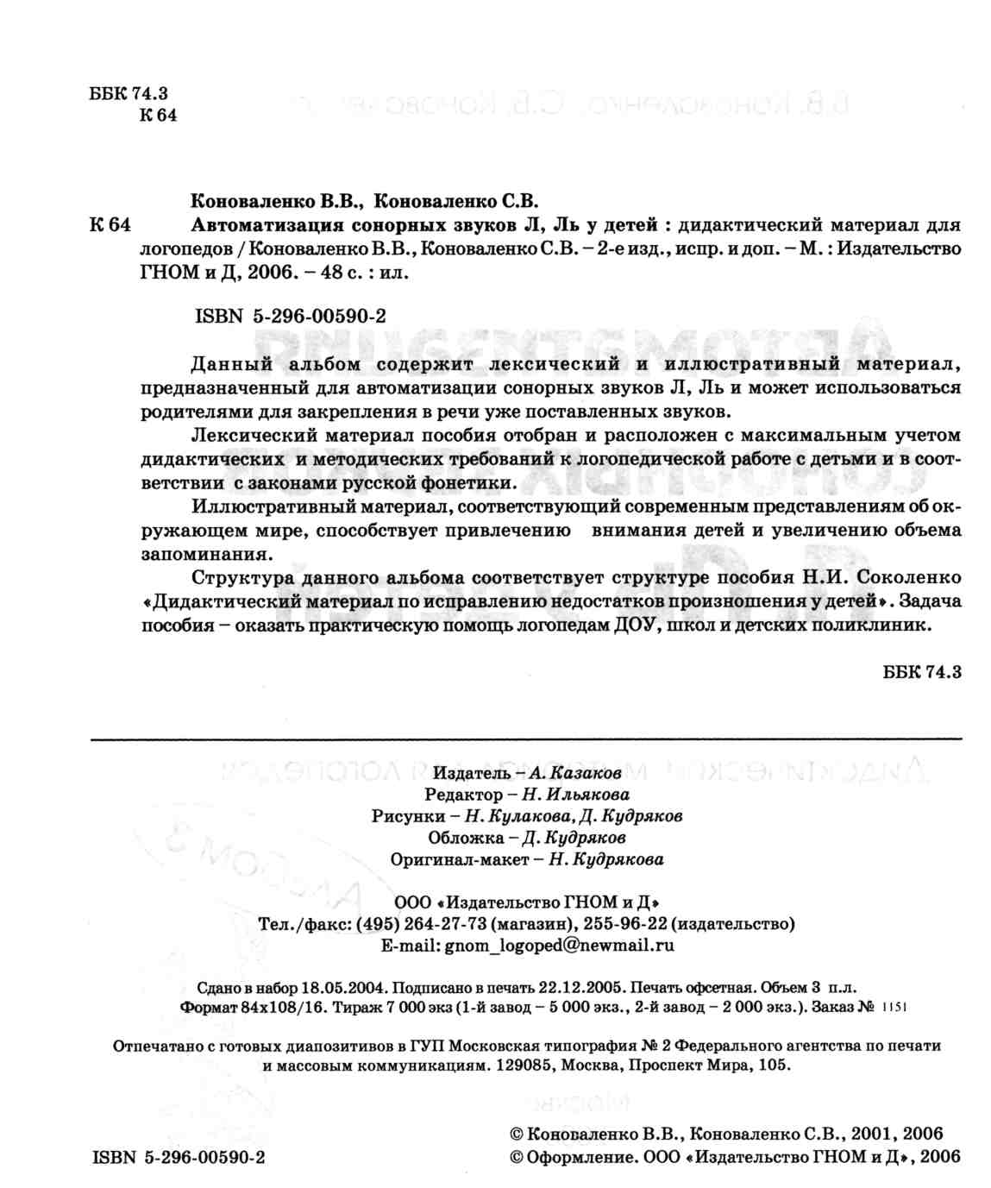


ВВЕДЕНИЕ
Пособие состоит из 4 альбомов:

I - свистящие звуки
II - шипящие звуки
III - соноры Л, Л'
IV - соноры Р, Р'

В них представлен словесный и картинный дидактический материал по автоматизации звуков:

С, С, 3,3', Ц
ш,ж,ч,щ
Л,Л',Р,Р'

При подборе лексики и картинок максимально, насколько это возможно, не включались конфликтные и дефектные звуки из других фонетических групп.
Последовательность расположения слогов, слов, картинок соответствует основным методическим требованиям автоматизации звуков:
1) При нарушении нескольких фонетических групп звуков коррекционная работа, как правило, начинается со свистящих (как наиболее ранних и легких в процессе естественного развития ребенка).
2) Звонкие автоматизируются после глухих согласных.
3) Автоматизация глухих С, С, Ш и соноров Л', Р, Р' проводится по следующей схеме: прямые слоги и слова с ними, обратные слоги и слова с ними, слоги со стечением согласных, слова с ними, фразы, связная речь.
4) При автоматизации звонких согласных 3, 3, Ж исключаются обратные слоги и слова с ними в конце слова (в соответствии с законами русской фонетики происходит оглушение звонких согласных в конце слова).
5) Автоматизация аффрикат Ц, Ч, Щ и сонора Л начинается с обратных слогов и слов с ними.

Примерный перечень дидактических игр и упражнений...

Примерный перечень дидактических игр и упражнений с картинками
для автоматизации звуков:
1. Сопряженное и отраженное называние слов (предметов) по картинкам.
2. Запоминание и воспроизведение групп слов с опорой на картинки («Запомни, повтори»).
3. Деление слов на слоги («Телеграф», «Прошагаем слова»).
4. Выделение ударного слога («Эхо»).
5. Отбор (называние) картинок с заданным количеством слогов.
6. Определение места изучаемого звука в словах и отбор слов (картинок) на звук в начале, середине, конце слова.
7. Звуко-слоговой анализ слов, составление схем под картинками.
8. Образование и употребление различных падежных форм существительных («Эхо», « Закончи предожение», «Скажи дальше», «Потерялисьслова»).
9. Образование и употребление родительного падежа множественного числа существительных («Эхо», «Один—много»).
10. Прямой и обратный счет с предметами: (15,110, 220,330).
11. Подбор предметов (слов) к притяжательным местоимениям мой, моя, мое, мои и проговаривание полученных словосочетаний.
12. Подбор признаков к предметам, проговаривание словосочетаний.
13. Подбор действий к предметам, проговаривание полученных нераспространенных предложений.
14. Образование существительных с уменьшительно-ласкательным значением (« Назови ласково », « Большой — маленький »).
15. Образование от существительных относительных прилагательных.
16. Составление предложений по предметным картинкам с помощью вопросов, по образцу, самостоятельно.
17. Составление коротких рассказов по сюжетным картинкам с помощью вопросов, по опорным словам, по данному началу или концу, по аналогии.
18. Постановка детьми вопросов к картинкам, скороговоркам, небольшим текстам и ответы на них.

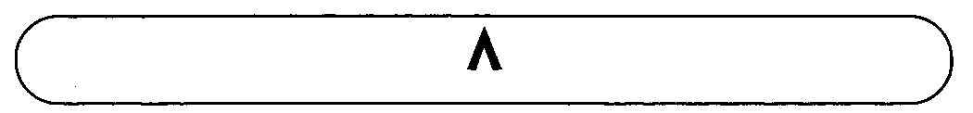
Артикуляционная поза:

- губы раскрыты, нейтральны, принимают положение последующего гласного,
- зубы разомкнуты, язык свободный, распластанный «лопаткой»,
- кончик поднят к альвеолам или шейкам верхних резцов и образует с ними плотную
смычку,
- боковые края языка опущены и образуют с коренными зубами щели, через которые
проходит воздух,
- корень языка поднят.

Подготовительные упражнения:
«Улыбка», «Лопатка», «Вкусное варенье», «Чашечка», «Болтушка», «Барабан», «Накажем непослушный язык», «Пароход гудит», «Грибок», надувание щек, выдыхание воздуха через щеки с прикушенным широким языком.

Постановка:
а) по подражанию крайне редко;
б) от звука у - с высунутым языком между вытянутыми губами, одновременно пальцами раздвигаются губы и прижимаются к обнаженным резцам;
в) от звука ы - с прикушенным языком;
г) вначале работу следует вести беззвучно или шепотом.

Основные направления автоматизации:

1. ал, ол, ул, ыл, ел, ёл, ил, ял

2. а) бал, вал, дал, зал, мал, гол, вол, дол, зол, кол, мол, пол, тол, гул, дул, мул, ел,
мел, пел, сел, вёл, мёл, бил, вил, мил, пил, был, выл, мыл, ныл...

б) бокал баскетбол дятел вокзал буйвол Павел
канал сокол пепел капитал ствол узел
металл стол факел обвал угол козёл
овал укол котёл пенал футбол костёл
подвал аул новосёл самосвал стул осёл

в) алмаз колдун долго булка алфавит колготки
заколка вулкан балка колбаса иголка бутылка
галка молва молния посылка галстук толпа
полка белка палка солдат полдник мелкий
скакалка ползунки полдень метёлка фиалка иволга
ползать копилка халва Волга толкать вилка
балкон волны толстый носилки
3. ла, ло, лу, лы

4. а) лак пила лавка пиала лама юла
лампа скала лапоть акула ласка кулак
ласточка салат латка халат лавина булавка
ладонь палатка лапша талант лампада малахит

б) лоб баллон волосы ловкий болонка голова
лодка болото голод локоть колонка голос
лом колонна золото лось холодный колос
ловить колоть молоко лоза молоть молоток
ломать полоть половина ломоть солома полонез
лопатка солонка полоскать лоток улов холод

в) лыжи лыко лысый вилы пилы каникулы
полынь улыбка колыбель алый белый милый

г) луг луна лужок лунатик колун голубь
лужа Лука лужайка белуга тулуп голубок
лук лубок лукошко валун шалун жёлуди
лупа лубяной лукавый Калуга голубка палуба

5. кла, кло, клу, клы ела, ело, слу, слы гла, гло, глу, глы
зла, зло, злу, злы бла, бло, блу, блы фла, фло, флу, флы
пла, пло, плу, плы хла, хло, хлу, хлы

(Меняется порядок слогов не менее 4 раз)

6. а) Клава клок кукла клавиши клоп закладка
клад клоун подкладка кладка клоунада свекла
кладовка клочок склад кладезь клуб складывать
кланяться клубок наклон клапан клубиться пекло
класть клубника поклон класс клубни склон
классный клумба склонение классик клыки стекло

б) глава глобус главный глотать глагол глотка
гладкий глоток гладить оглобля гладиолус оглох
глаза глубина гланды глубокий гласный глупость
огласка глупый согласиться глухой согласный глыба

в) благо бланк облако вобла блок блокада
блокнот блондин блоха яблоко блуза каблук

г) плавать плов плавки плод плакат пломба
плакать плот пламя плотина плавка плотник

план плохо плата плут платье плуг
платок плыть пластилин оплот пластинка аплодисменты

д) слабый слава сладкий слалом слово слоги
слойка слон слух весло масло заслуга

е) флаг флакон фламинго фланг флоксы флот
хлам хлопать хлопушка хлопок хлынуть хлыст

7. акл, окл, укл, ыкл асл, осл, уел, ысл
алк, олк, улк, ылк алс, олс, улс, ылс
апл, опл, упл, ыпл афл, офл, уфл, ыфл
алп, олп, улп, ылп алх, олх, улх, ылх

(Меняется порядок слогов не менее 4 раз)

8. На балконе лопнуло стекло. Клава полола гладиолусы на клумбе.
Элла сломала лыжную палку. Алла ела булку с маслом.
Мила гладила платье для куклы. Долго куковала кукушка.
В лесу за болотом плакала иволга. Клава плавала с аквалангом.
Володя занимался скалолазанием. Мила гладила полосатый халат.
Светлана слушала звон колоколов. Павел заблудился в глухом лесу.
Павел ловил плотву с лодки. Володя склонил голову над столом.
Котенок лакал молоко. Володя укололся булавкой.
Элла полоскала глотку календулой.
Вулкан ожил, клокотал и дымился.
Светлана улыбнулась веселому солнечному лучу.
Володя запивал клубнику холодным молоком.
Мила гладила и складывала халаты на полку.
Клава слушала, как весело заливался соловей.
Стеклянная бутылка лопнула от холода.
Алла заколола волосы золотой заколкой.

9. Болт, волк, полк, столб, толк, холм, холст, шёлк, акваланг, шланг, шлагбаум,
Аншлаг

10. Белый снег, белый мел, Всё бело, бело, бело!
Белый заяц тоже бел. Много снегу намело.
А вот белка не бела, Вот весёлые деньки!
Белой белка не была. Все на лыжи и коньки!

Головой кивает слон, Ёлка, ёлка, ёлочка -
Он слонихе шлёт поклон. Колкая иголочка.

Заяц белый, заяц белый! Не жалела мама мыла,
Ты куда за лыком бегал? Мама Милу мылом мыла,
Заяц белый отвечал: Мила мыло не любила,
- Я не бегал, я скакал! Не любила, но не ныла.

Вот иголки и булавки Мила искала булавку,
Выползают из-под лавки, Булавка упала под лавку,
На меня они глядят, Под лавку залезть было лень -
Молока они хотят. (Ёж) Искала булавку весь день.

Свёкла у Фёклы Дятел на дубу сидит.
Мокла и сохла. Дятел клювом дуб долбит.
Сохла и мокла, День долбил, два долбил -
Пока не поблёкла. В небо носом угодил.

Спит в углу моя слониха, Маланья-болтунья
Двое маленьких слонят Молоко болтала, болтала
Спать давным-давно хотят. Да и выболтала.

У ёлки иголки колки. Около кола колокола.

Галка
Задумала галка И хвост положила,
Иголку купить, Очки нацепила -
Чтоб голым галчатам И шила, и шила...
Штанишек нашить. Летела синица
Иголку и лучшего жёлтого шёлку И вниз поглядела:
Купила - Эй, галка,
И тут же уселась на ёлку. Ты нитку в иголку не вдела!
Уселась на ёлку ( по А. Костецкому )

Сшит колпак, Кто зимой холодной
Да не по-колпаковски, Ходит злой, голодный? (Волк)
Вылит колокол,
Да не по-колоколовски. Ползун ползёт, иголки везёт.

Дятел сидел на ёлке,
Долго сидел на ёлке
И долбил, долбил иголки.

11. Рассказы Л.Н. Толстого «Белка и волк», «Хотела галка пить»(адаптированные тексты); отрывки из стихов К.И. Чуковского «Краденное солнце» («Солнце по небу

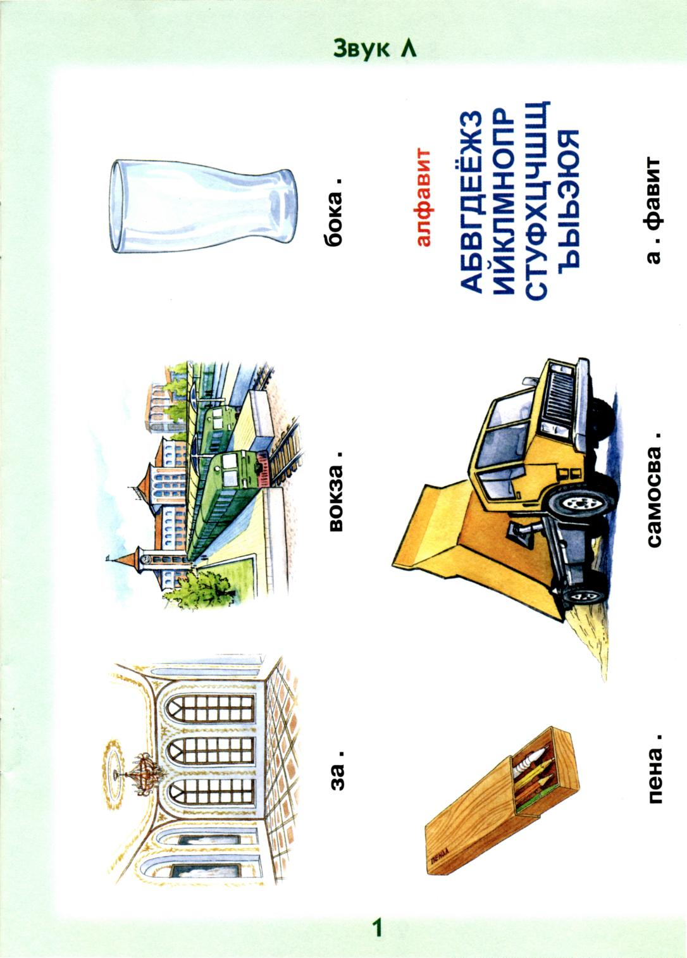

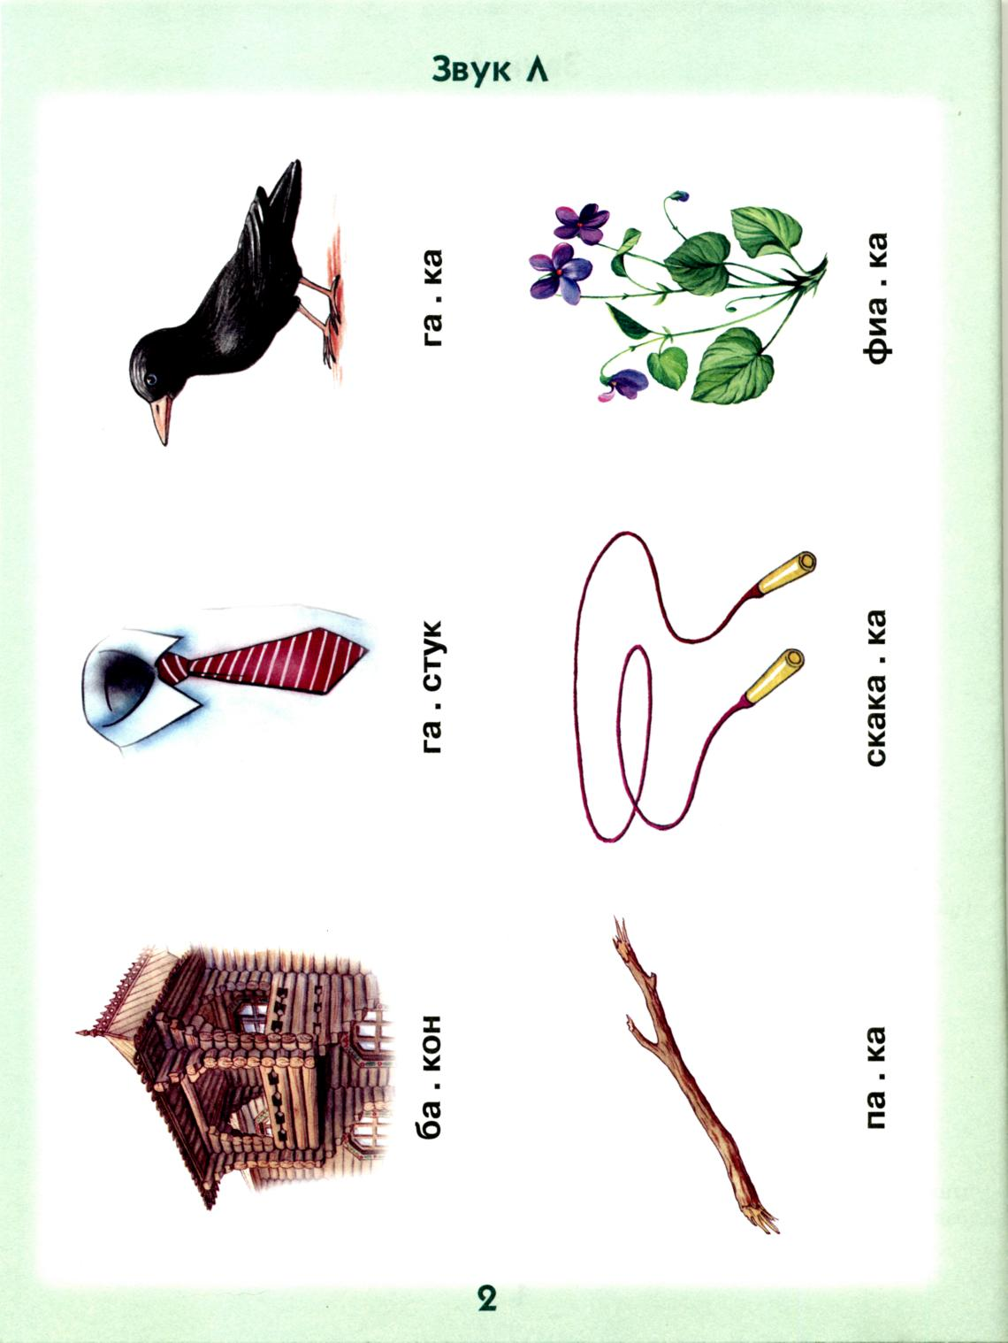

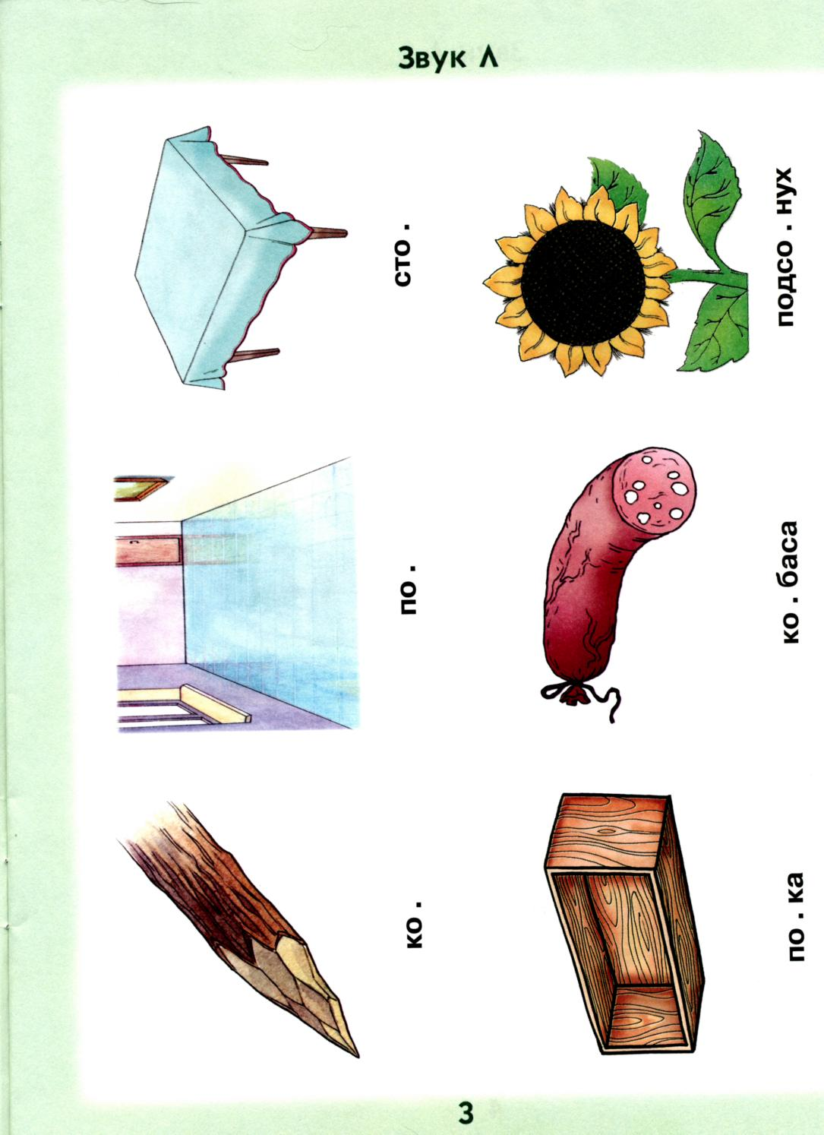
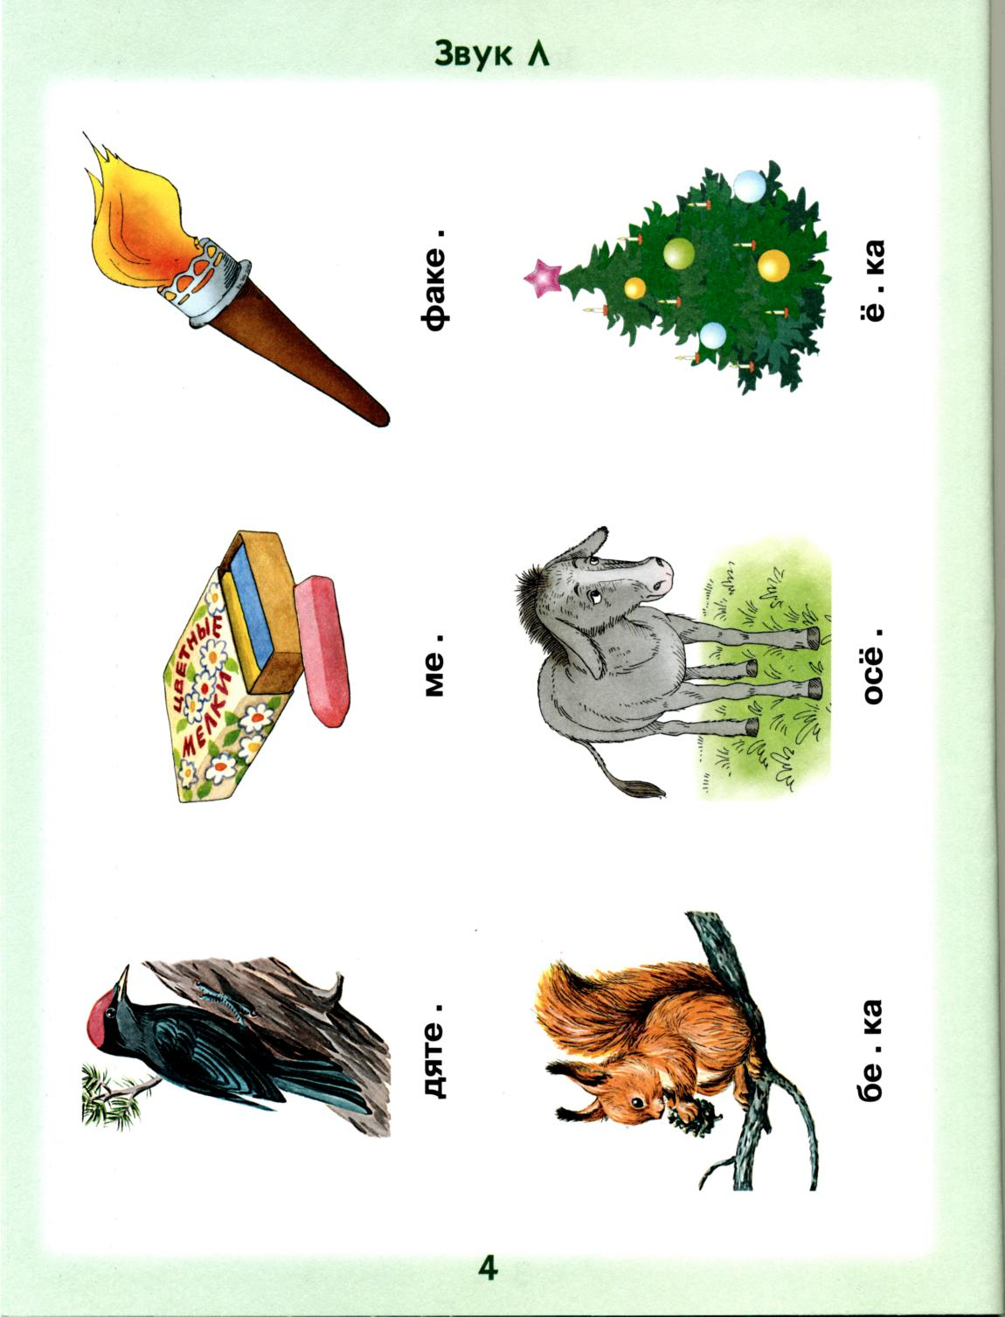

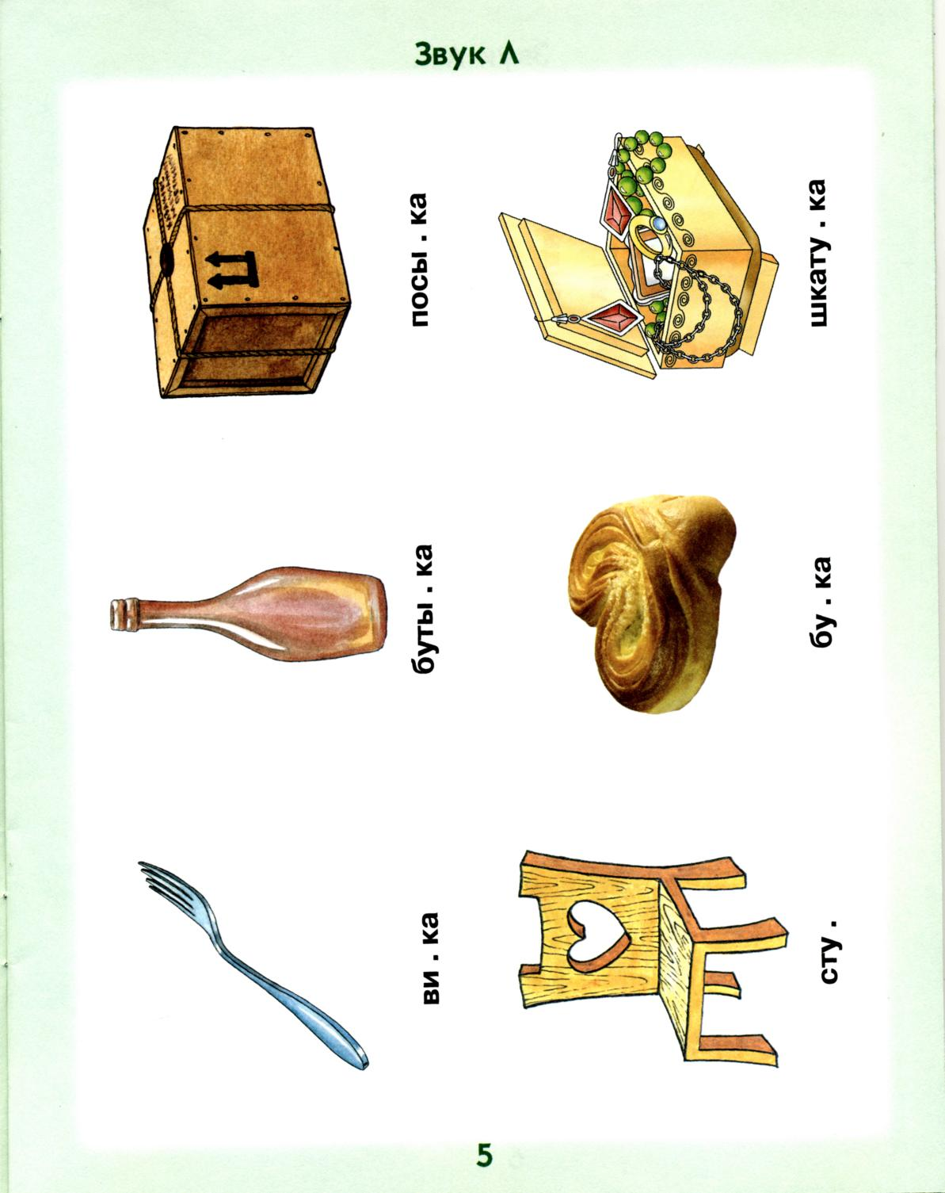

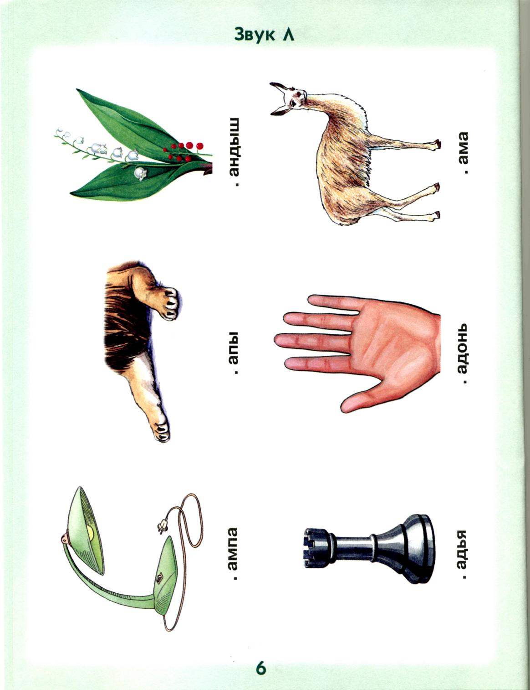
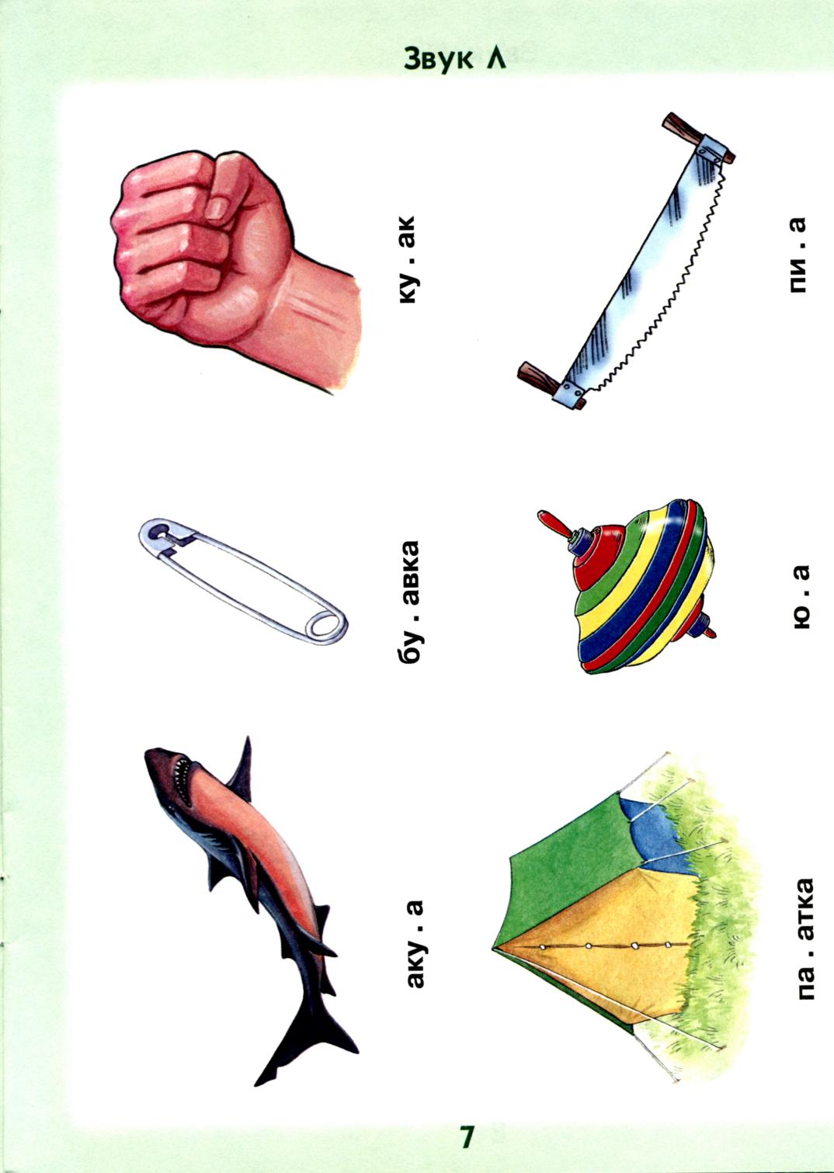
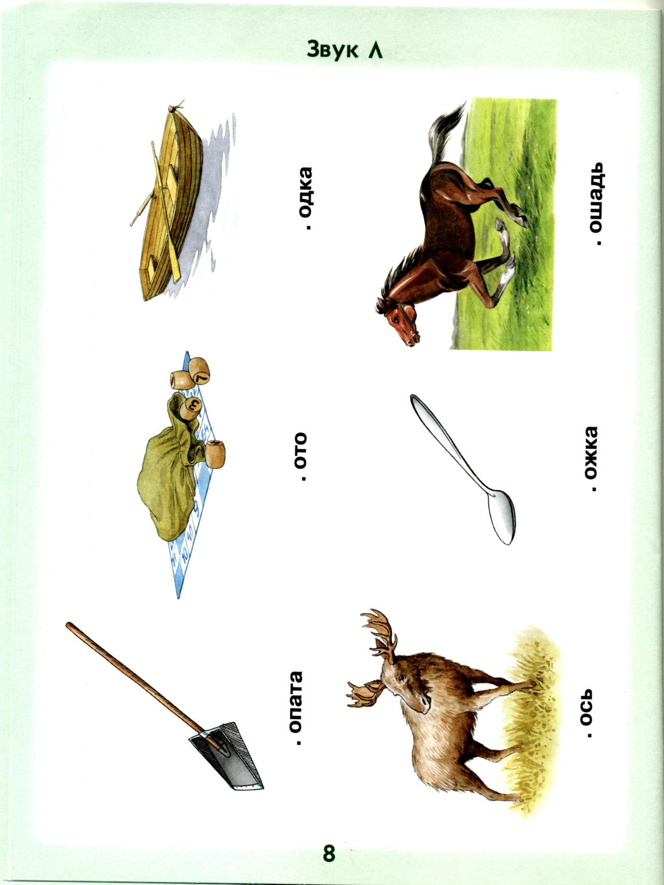
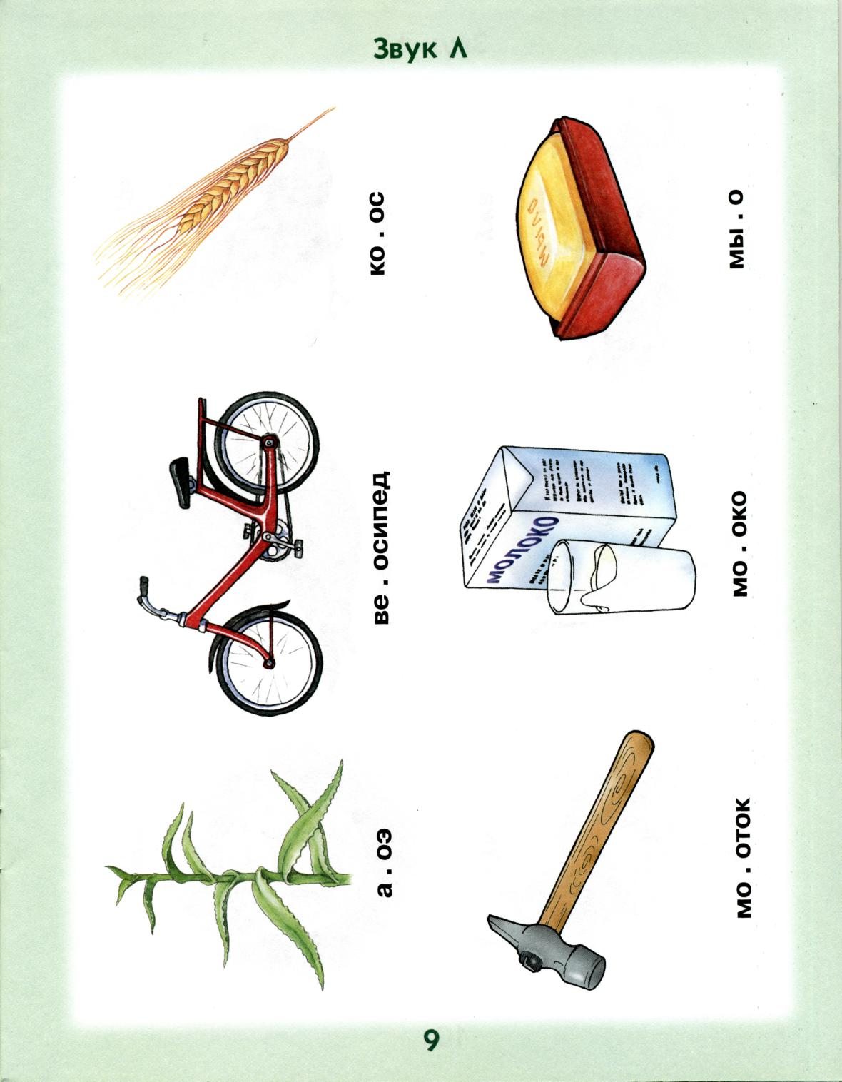
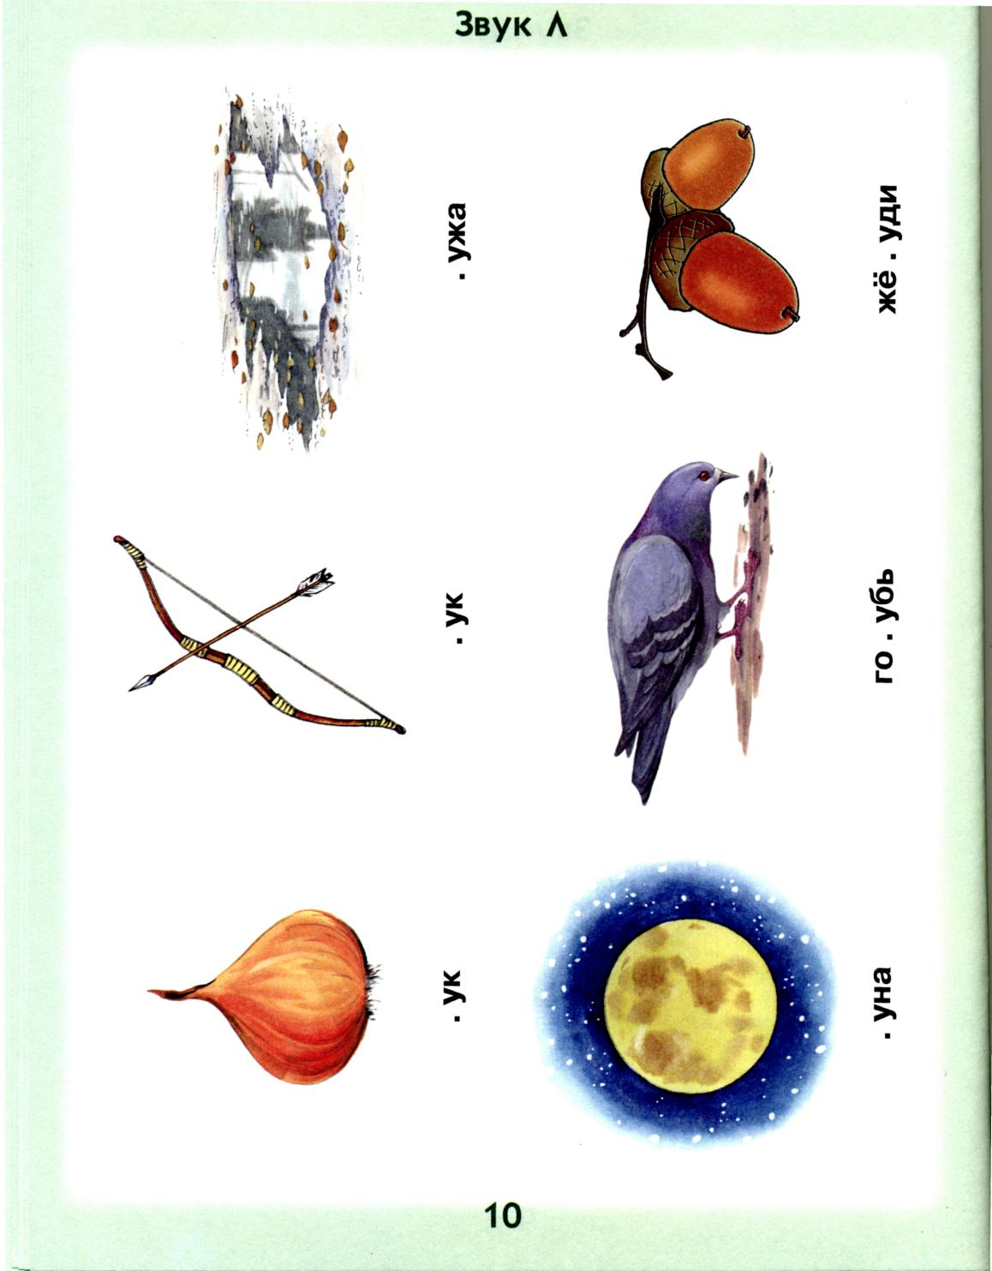

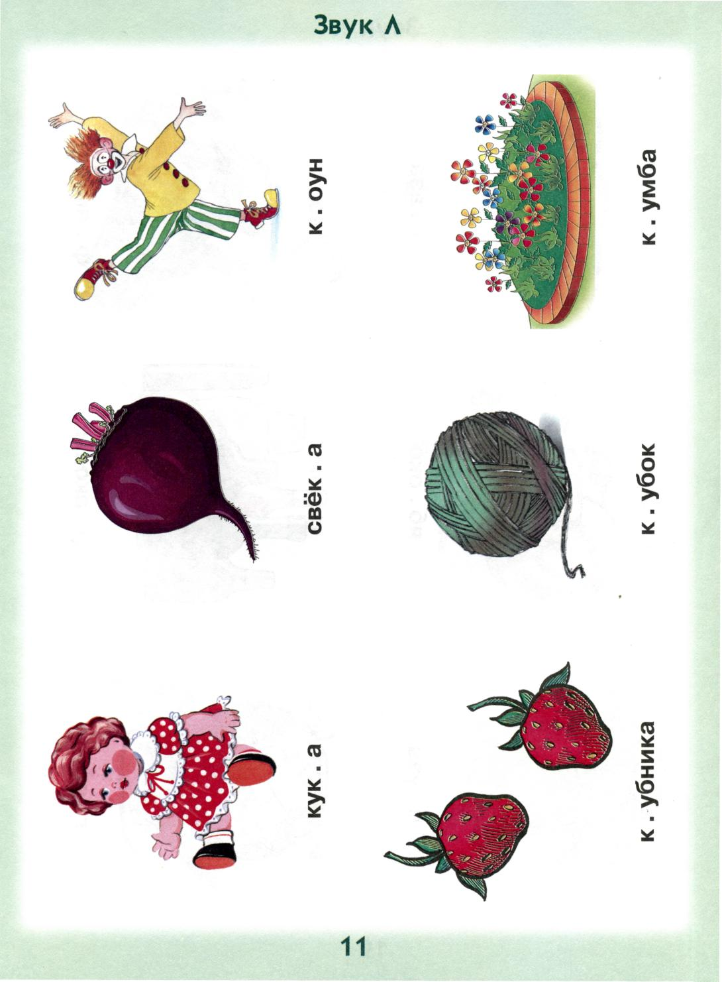

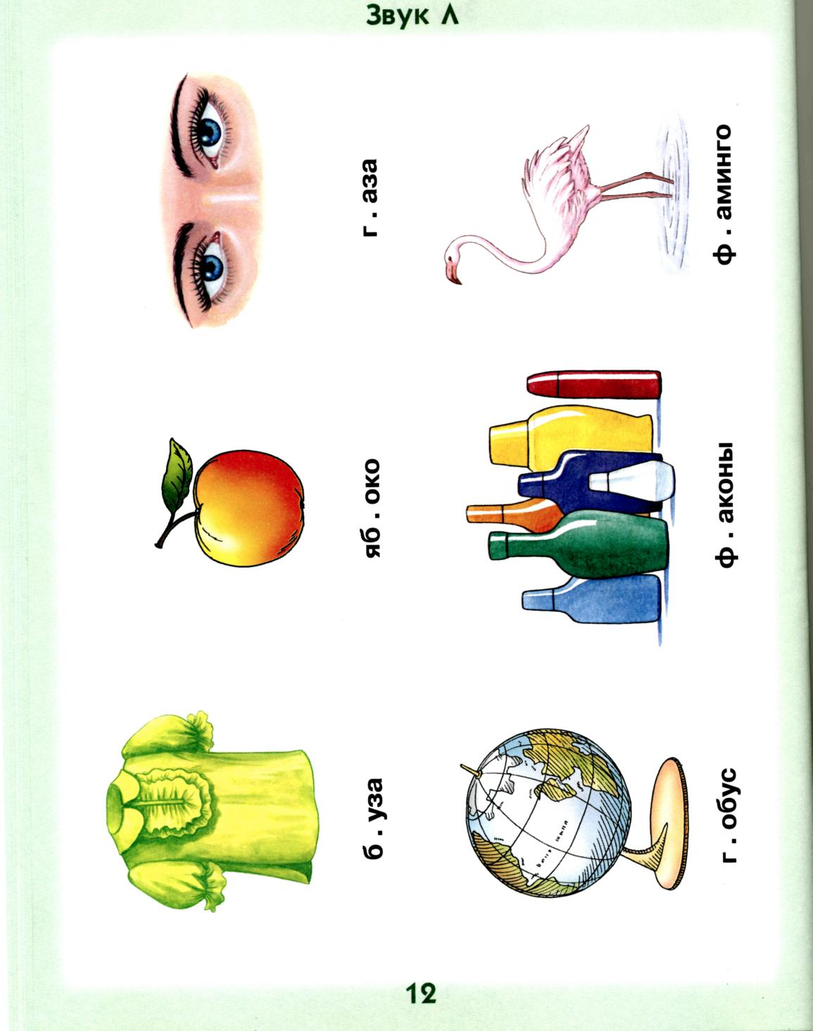

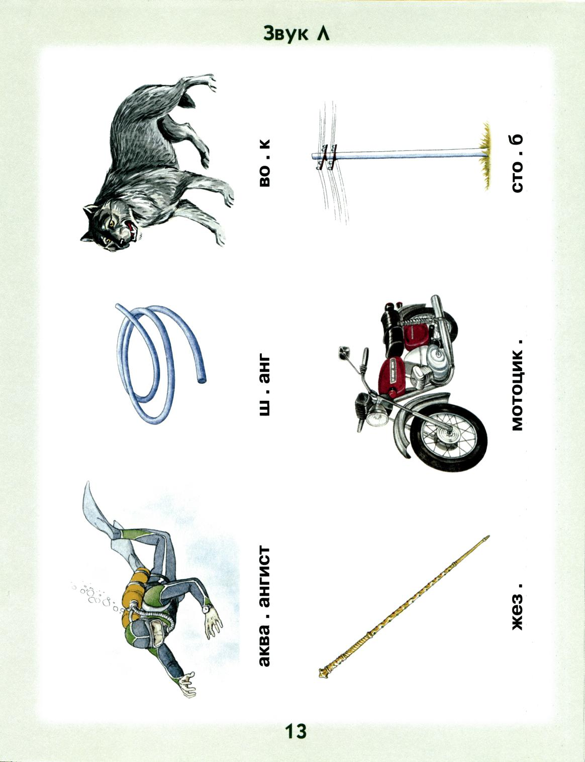
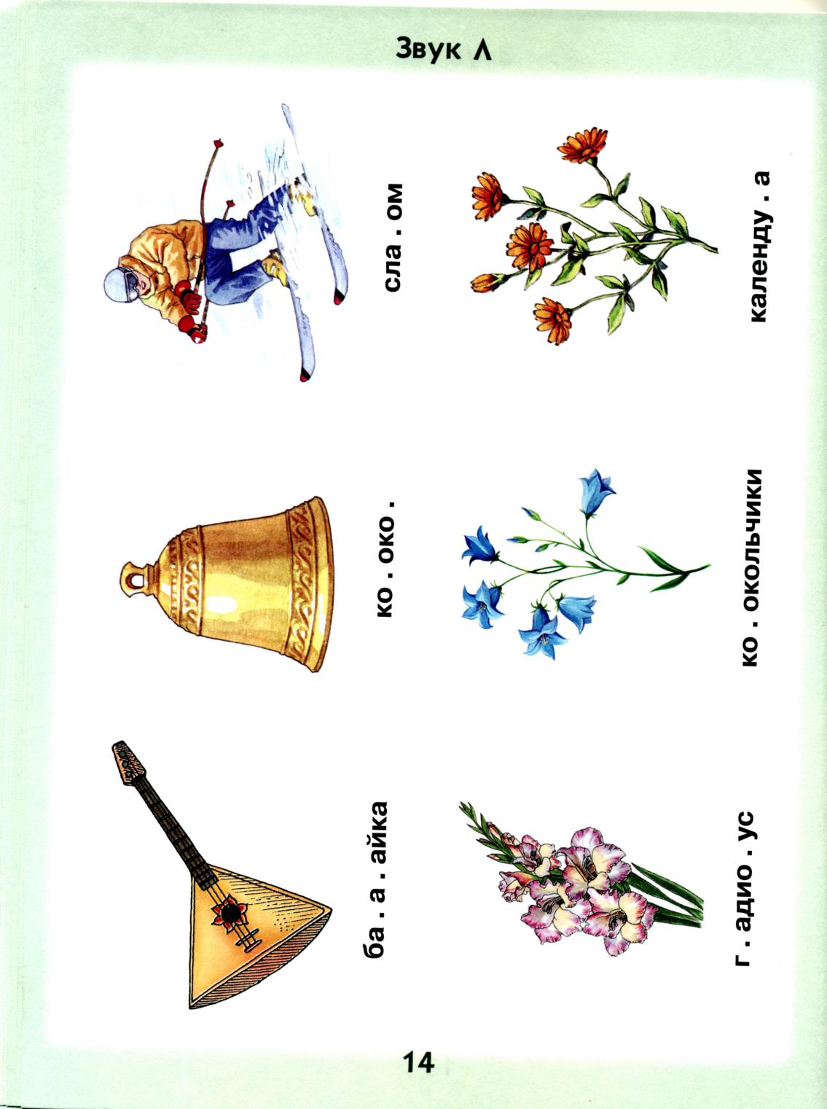
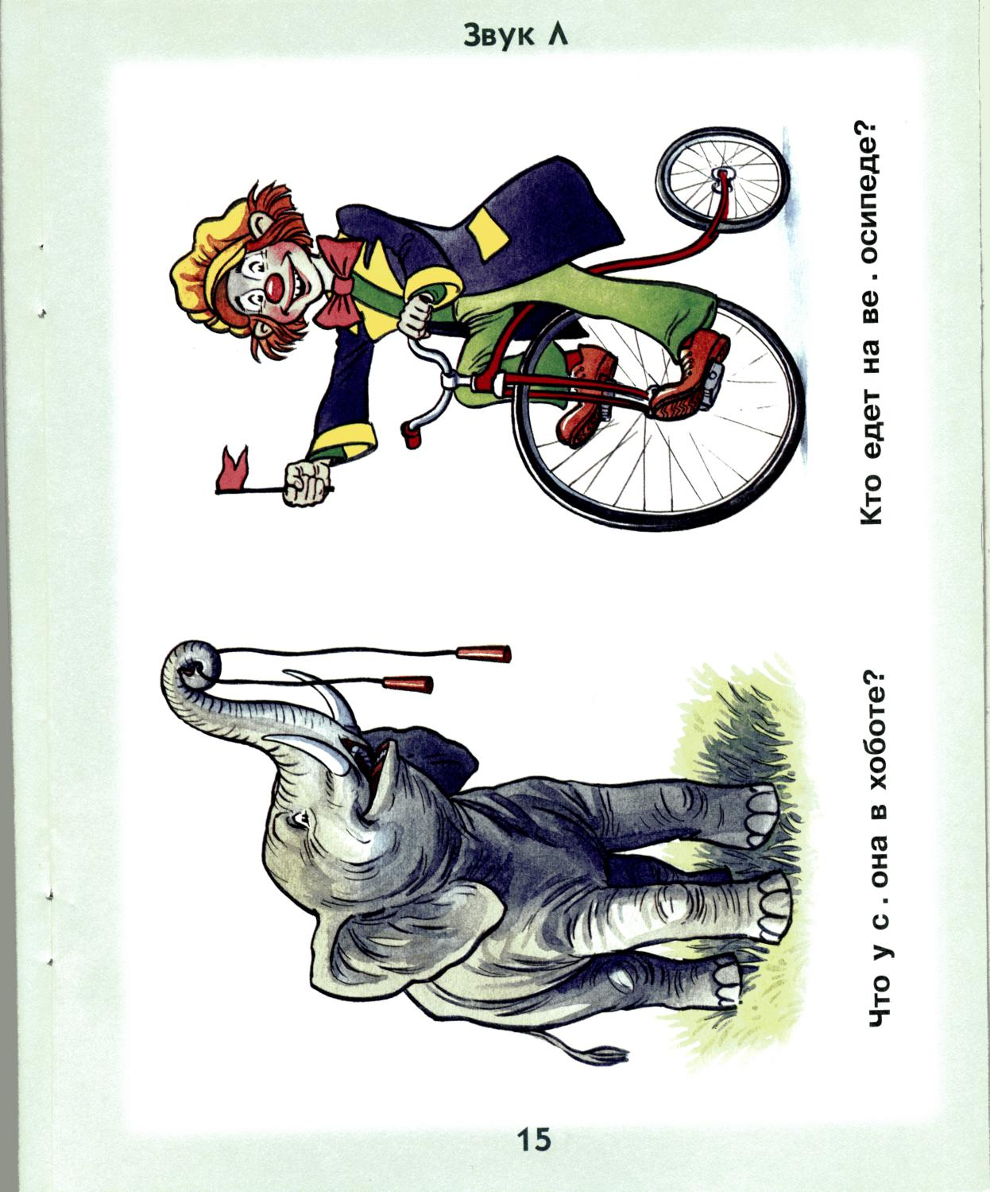
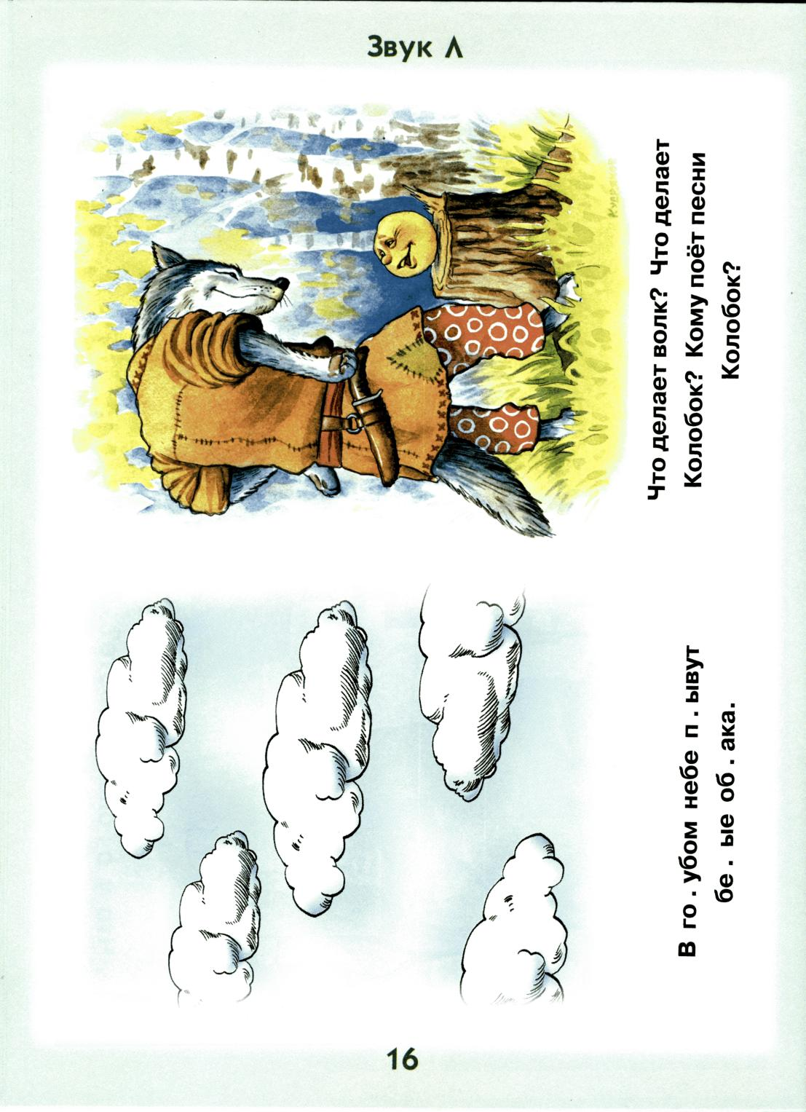
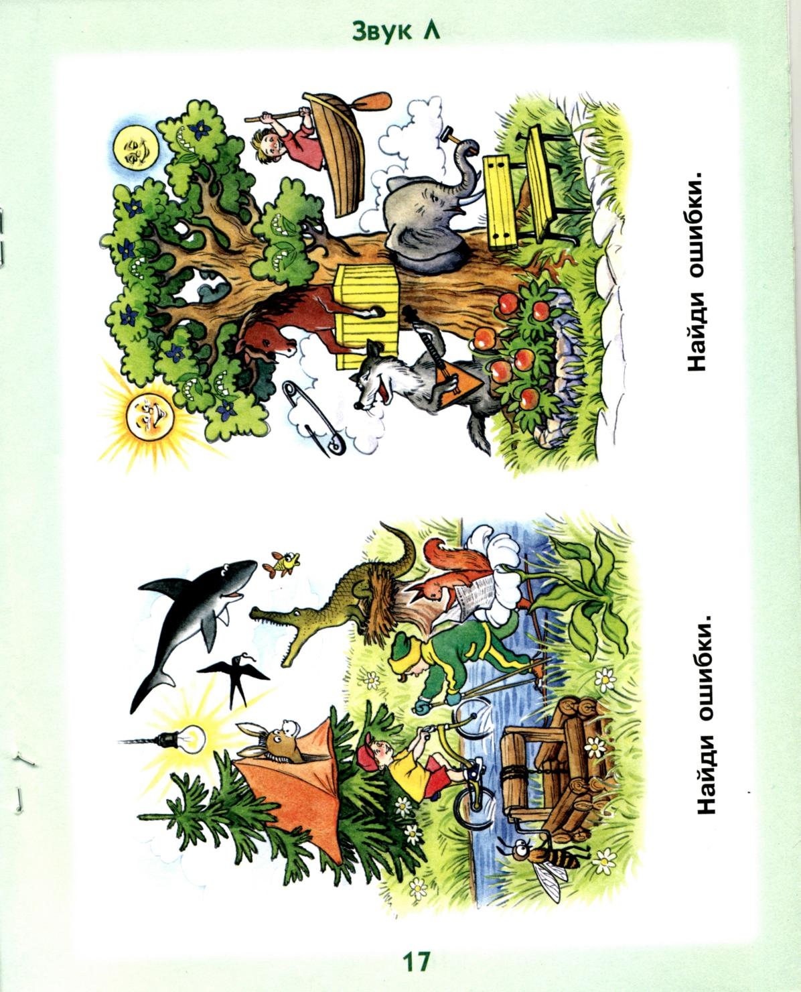

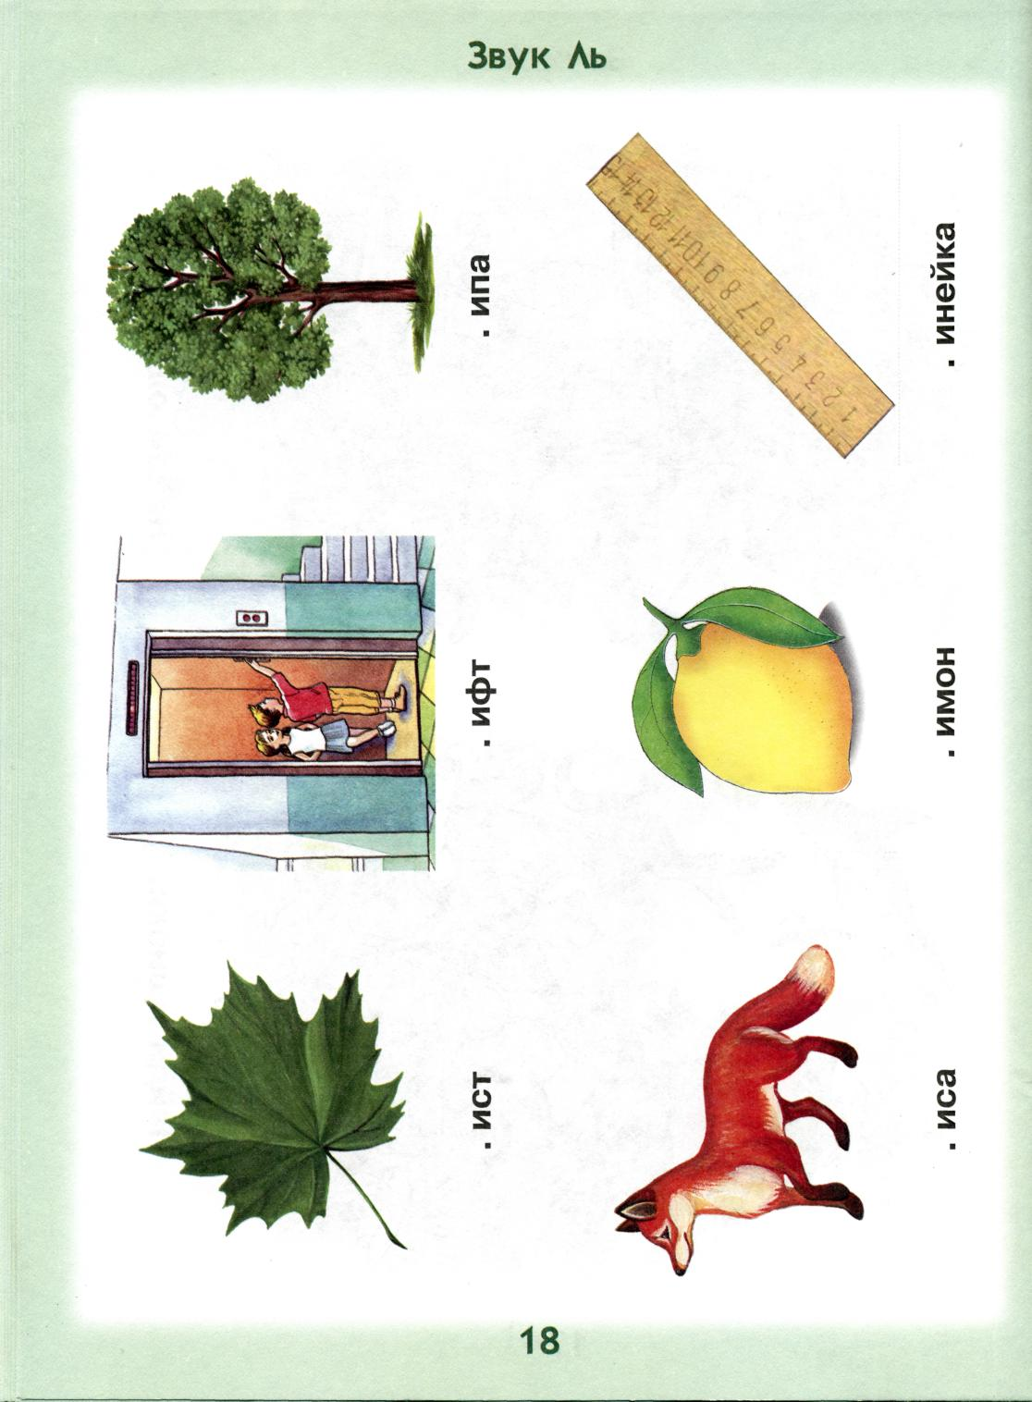
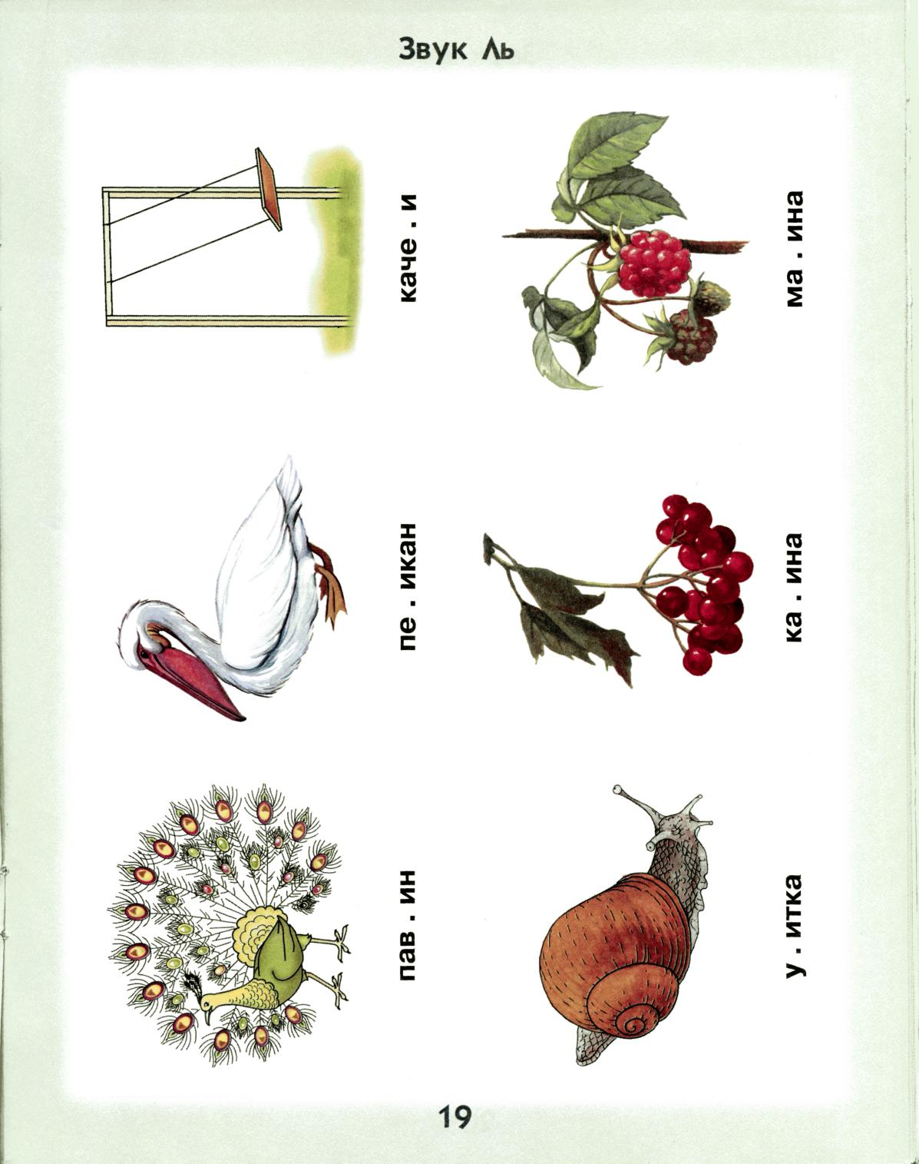
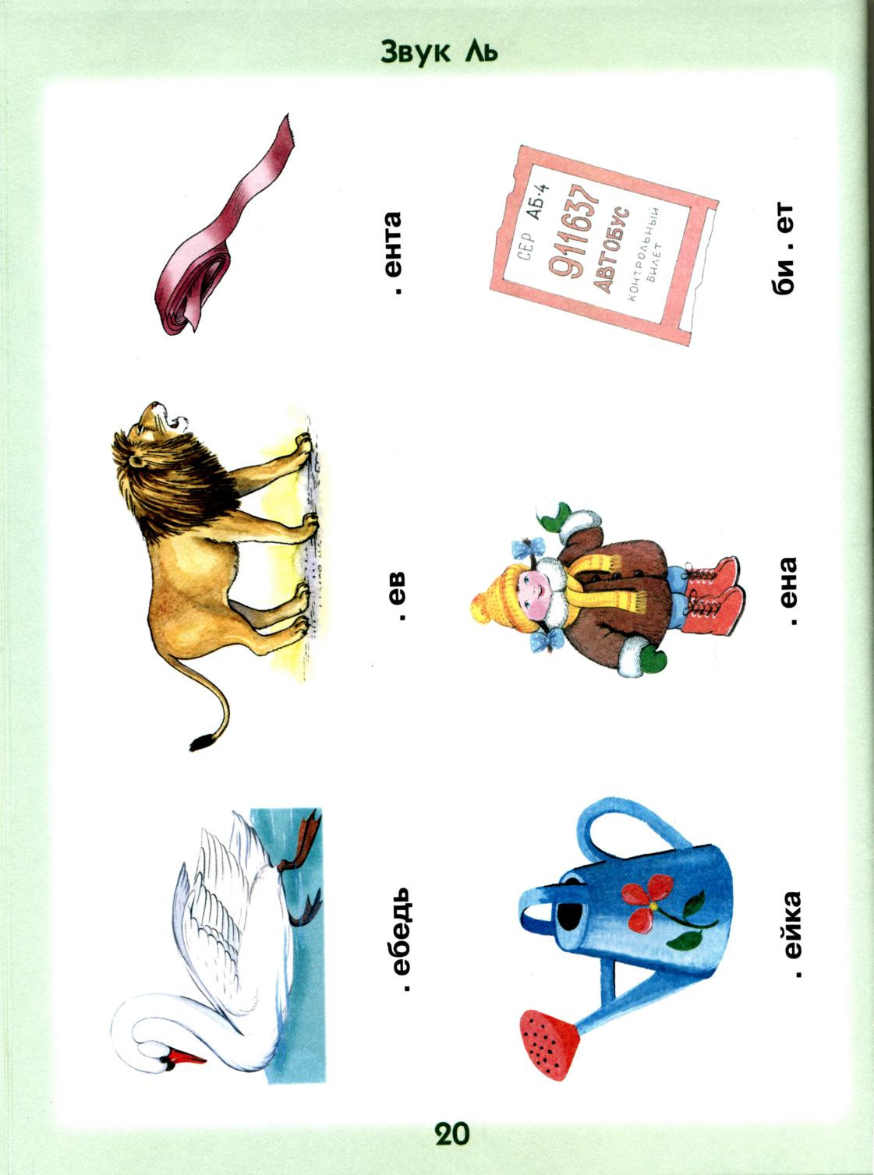
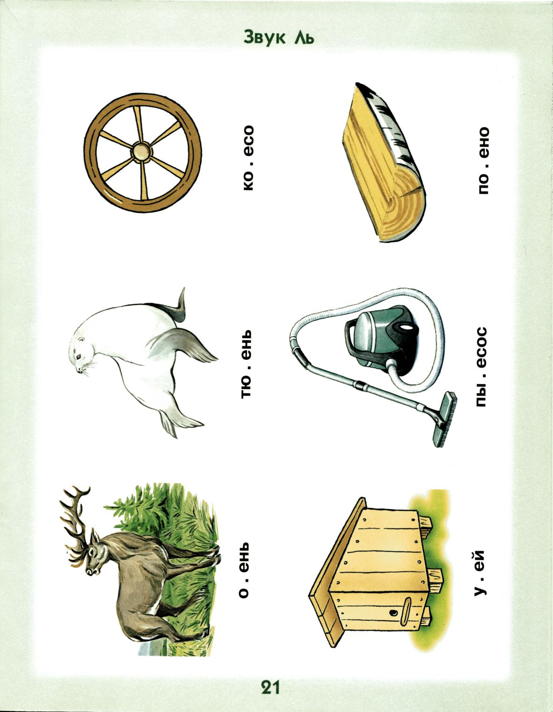
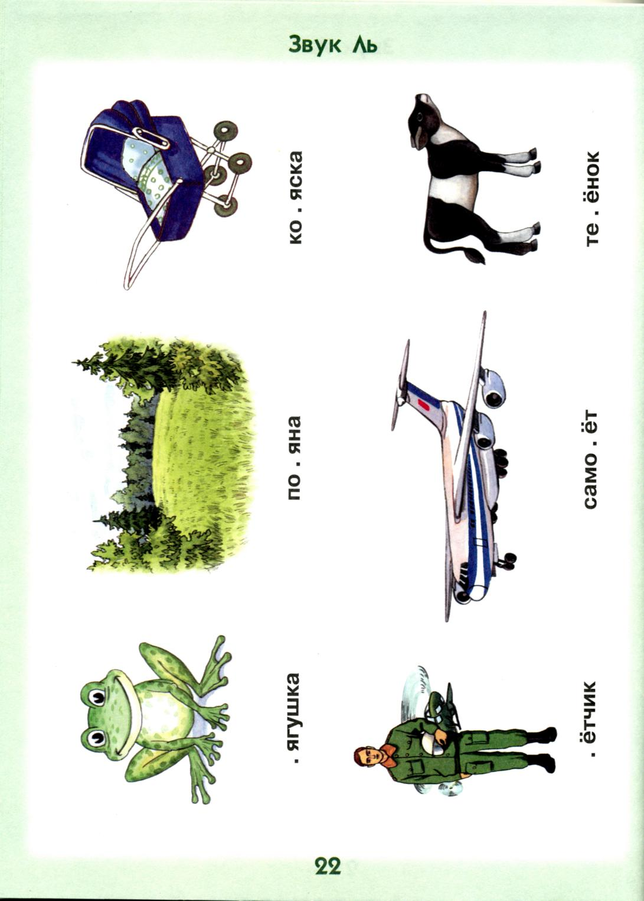
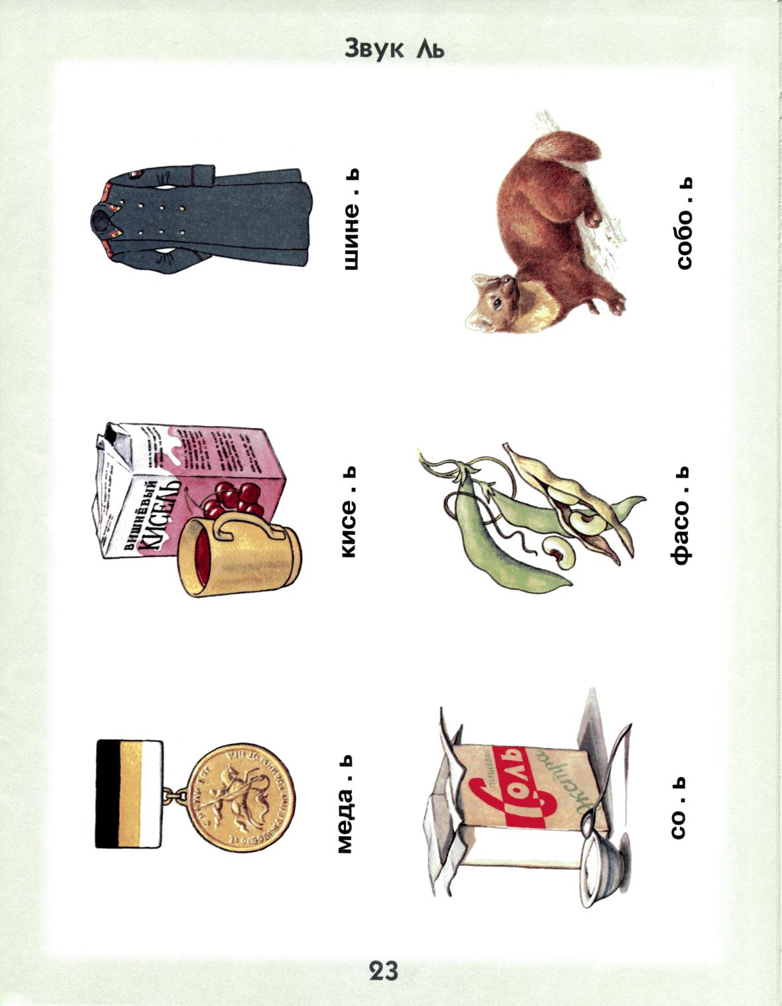
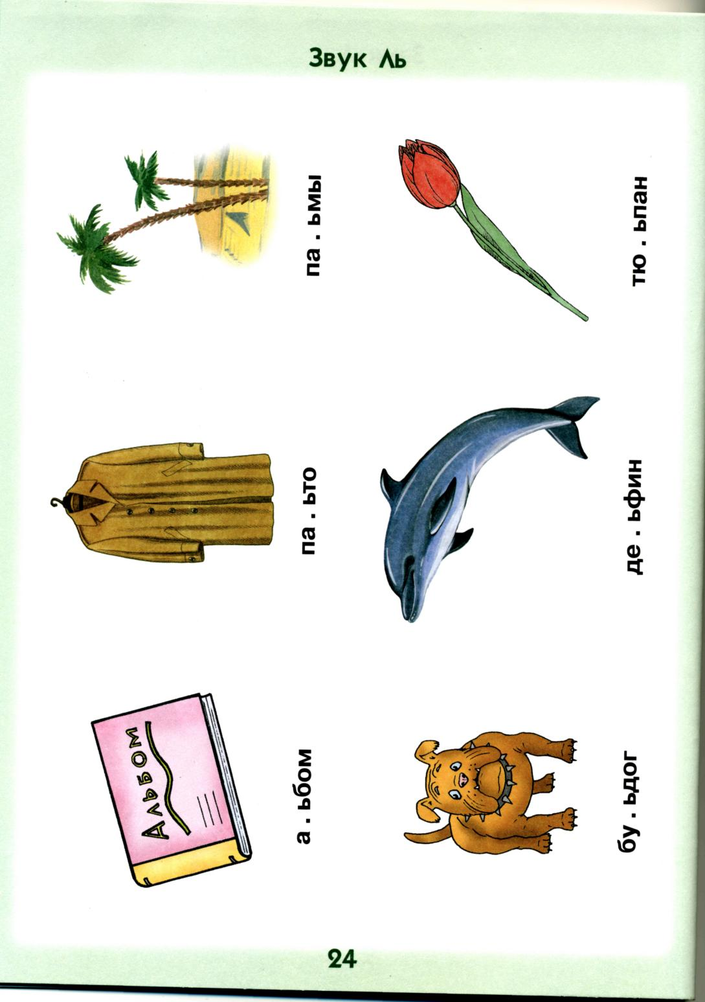
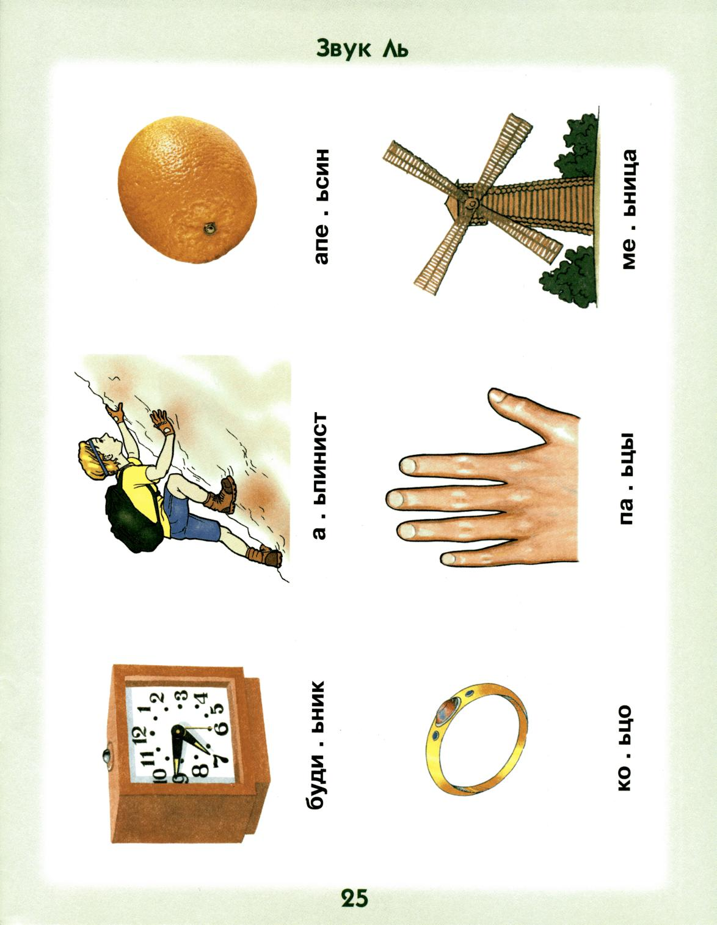
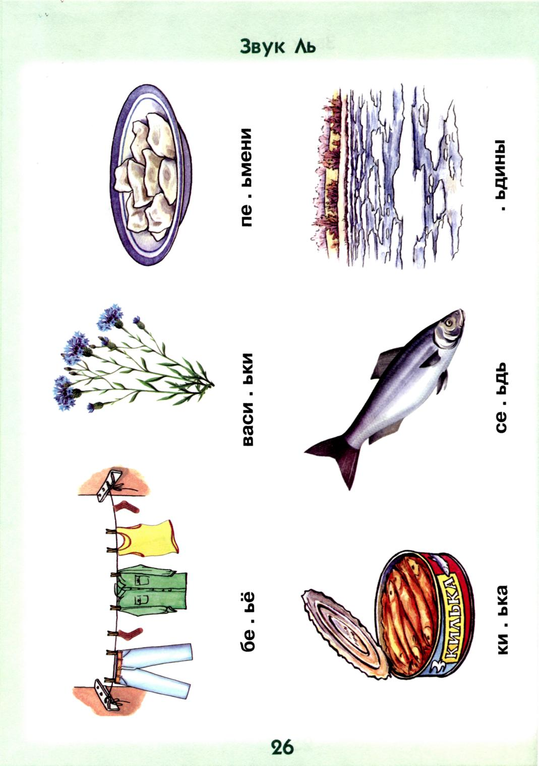
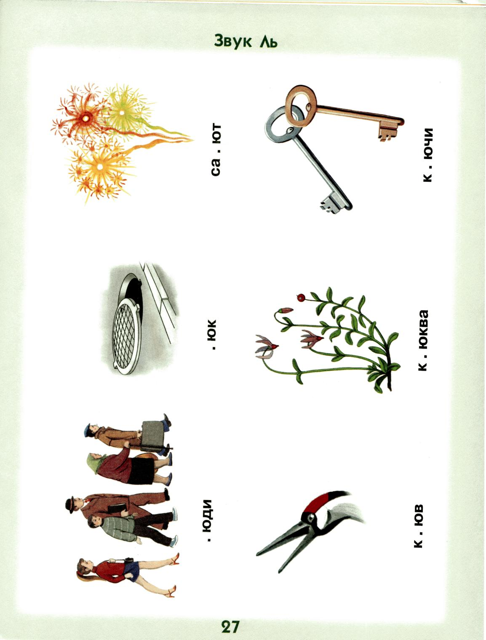
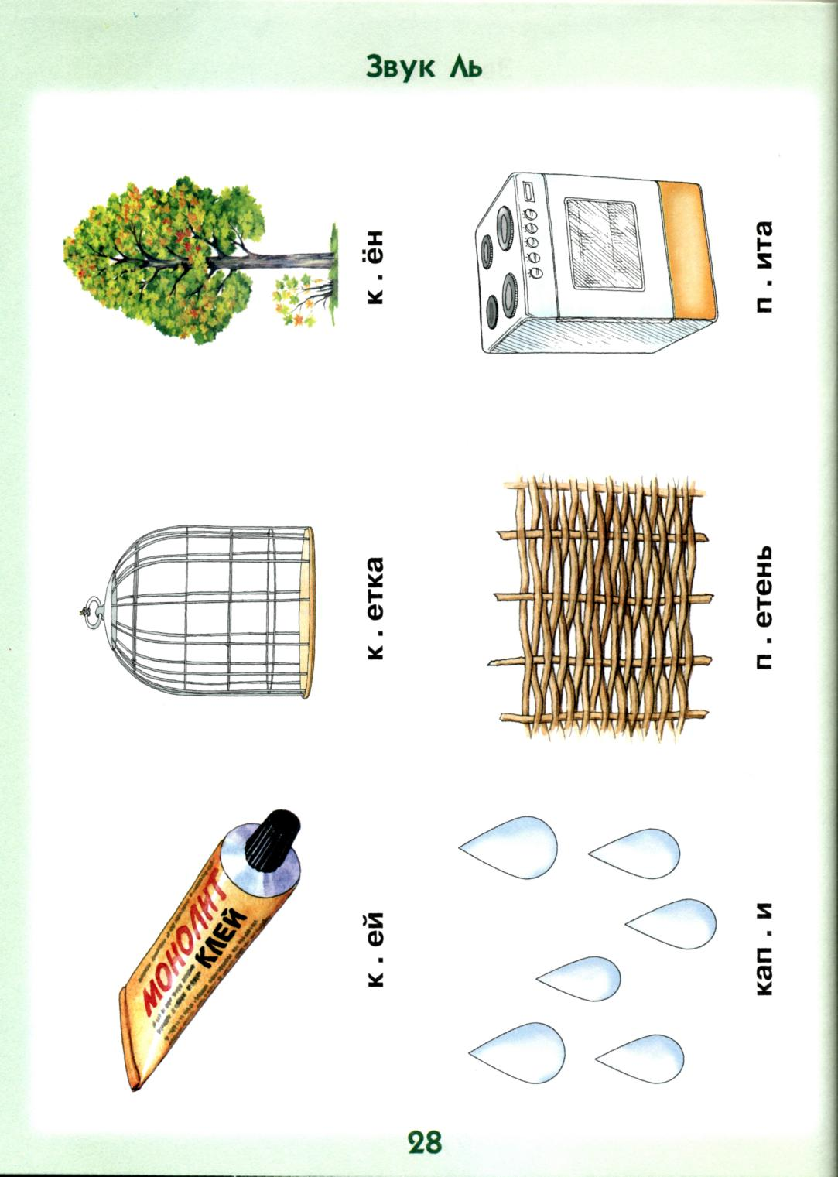
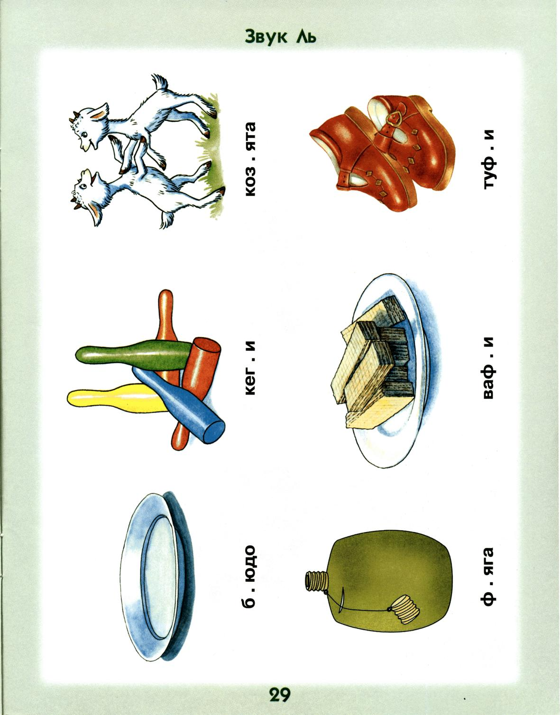
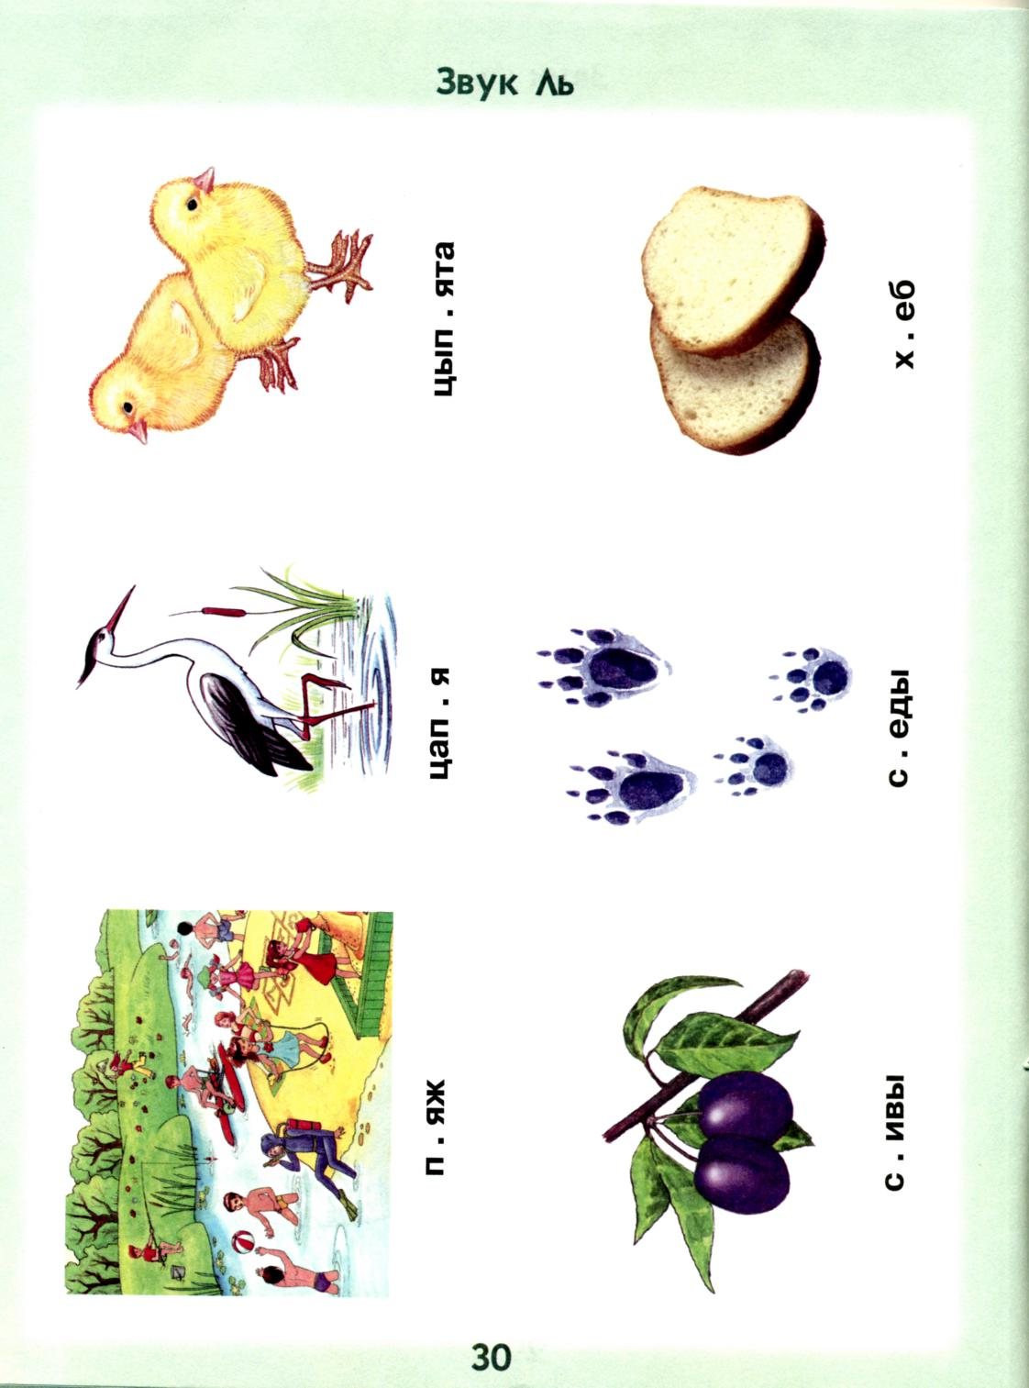
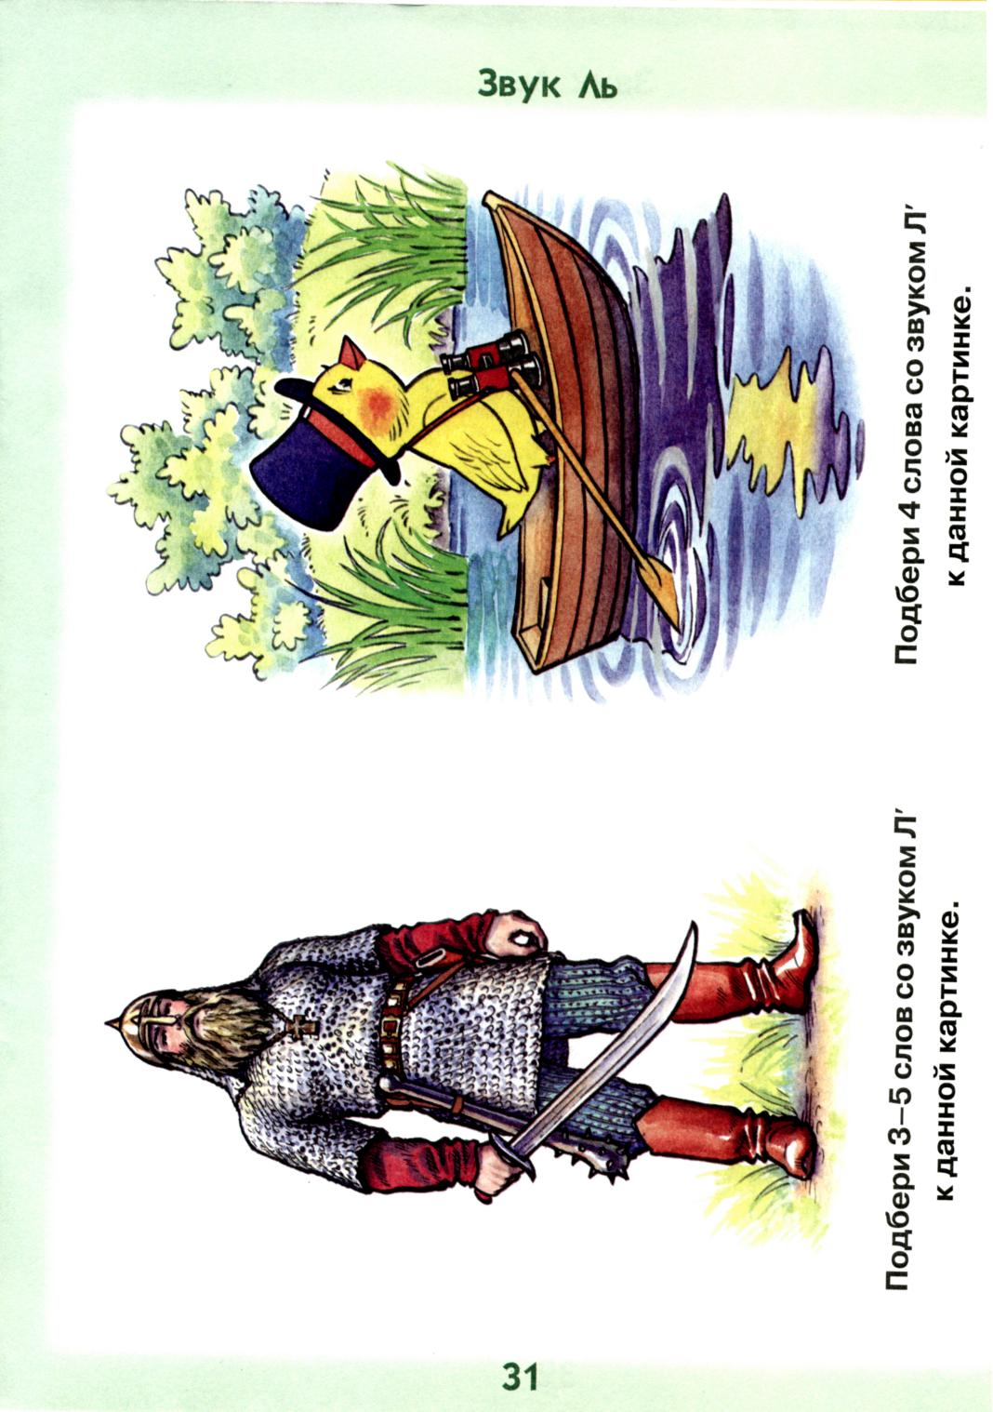
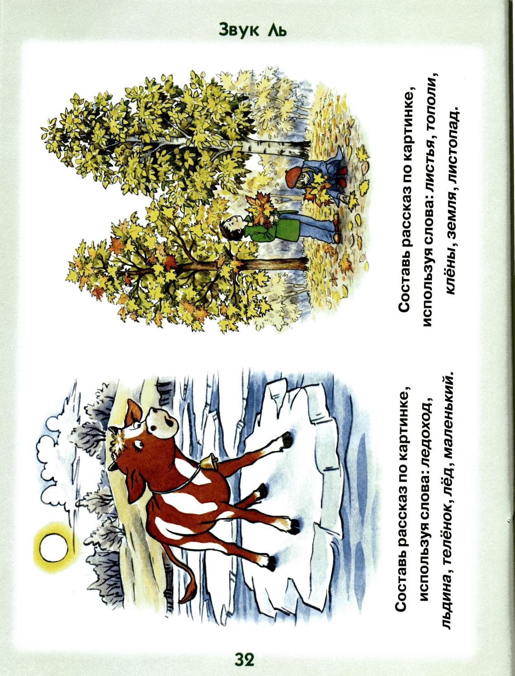
Звук Л

гуляло...), «Федорино горе» («...и ответила посуда...»); А.Н. Плещеева «Осень наступила...»; А.К. Толстого «Колокольчики».
12. Лексико-грамматические упражнения

а) спряжение в прошедшем времени:

плавать с аквалангом хлопать в ладоши складывать палатку
ловить белугу глотать холодное молоко

б) прямой и обратный счет 1__10.2__20 (двойками):
смелый солдат белое одеяло
голубой гладиолус главный колокол

в) подбор родственных слов:
- волк - волчиха (-ца), волчонок, волчий, волчище, волчок (серый бочок)
- слон - ...
- лось — ... -голубь- ...
- колос — ...
- колокол -...

г) образование глаголов прошедшего времени ед. числа по образиу: ловить - ловил - ловила положить -
ломать - гладить -
класть - полоть -
колоть - улыбаться -
молоть - плавать -
целовать - плакать -

д) словообразование относительных прилагательных, подбор к ним существительных:
плавать - плавательный бассейн облако -
яблоко - яблочное повидло колокол -
пластик - елка -
пластмасса - клубника -
плата - солдат -
13. Письменная речь
а) придумывание слов, начинающихся на слоги: ла-. ло-. ли-.
б) отгадывание недостающего слога, дописывание слов
ю.. Ми.. упа.. смо..
аку.. ма.. пиа.. пе..
пи.. ска.. шко.. бега..
в) чтение наоборот:
кул-... лаз-... алип-... ажул-... акдол-

г) составление слов из слогов:
ка, точ, лас - ка, ал, фи -
ла, ку, а - фа, ал, вит -
кол, ко, ло - ток, ло, мо -
мо, ко, ло - у, ка, лыб -

д) упражнения с разрезной азбукой (преобразование слов):
вол - (лов) лоза - (зола) скала - (ласка)
дал - (лад) кулак - (кукла) влага - (глава)
тол-(лот) клоп-(полк) мол-(лом)
дала - (Лада) колос - (сокол) стала - (салат, атлас)

в) вписывание пропущенной буквы Л. чтение полученных слов
га.ка га.стук бе.ка ву.кан
ба.кон со.дат бу.ка ха.ва
Во.га иго.ка па.ка мо.ния
во.ны по.день мо.чи бо.ты
по.ка ко.баса е.ка ко.готки
Иллюстративный материал на звук Л на цветной вставке (с. 1-17).

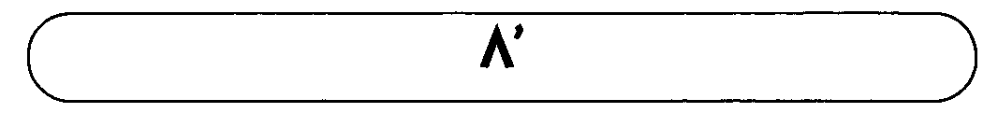

Артикуляционная поза

См. звук Л (твердый) с некоторыми особенностями:
- корень языка сильно напряжен и опущен,
- передне-средняя часть спинки языка поднята,
- несколько подвинута вперед и прижимается к альвеолам вместе с кончиком языка,
- кончик языка сильно напряжен.

Подготовительные упражнения
См. звук Л, дополнительные: «Кискасердится», «Катушка», «Горка».

Постановка
Как правило, по подражанию, без особых затруднений после тщательной автоматизации твердого Л.

Основные направления автоматизации

1. ли, ле, лю, ля,лё

2. а) липа лиса павлин лифт лицо налим
лист лимон вазелин ливень линейка оливы
лисий лиана маслины липкий лизун малина
линия листопад калина Лида лихой долина
линза лимузин улитка лить лизать пеликан
Лиза липнуть великан лилия листать оливковый

б) лев билет лес олень лента колено
лебедь полено лето телега лепка тюлень
леска железо лейка налево лесенка балет
левый болеть лень калейдоскоп лепет улей

в) люди люк лютик любить малютка молюск
салют полюс коляска поляна колядки неделя

г) лёд Алёна колёса самолёт зелёный закалённый
лён Алёша кулёк мотылёк калёный опалённый
лёгкий василёк малёк кошелёк солёный смолёный
лётчик далёкий полёт пелёнка телёнок смышлёный

3. аль, оль, уль, ыль,иль, ель, юль

4. | даль | ноль | костыль | кабель | тальк | культ
 | шаль | соль | стиль | капель | вальс | бульдог
 | жаль | толь | утиль | кисель | альбом | бульон
 | сталь | соболь | фитиль | метель | пальма | килька
 | медаль | тополь | ель | пудель | пальто | тюльпан
 | деталь | фасоль | мель | табель | кукольный | сильный
 | педаль | быль | хмель | спаситель | только | сельдь
 | эмаль | пыль | шмель | любитель | кольт | стелька
 | боль | бутыль | цель | тюль | пульс | ателье
 | моль | кавыль | щель | июль | пульт | умельцы

кля, кле, клю, кли, кле акль, окль, укль, икль
Меняется порядок слогов не менее 4 раз.
То же с согласными П, Т, Г, Д, 3, С, Ш, и т.д.

. а) клякса | климат | клеить | плеск | плёнка | глюкоза
клятва | клип | наклейка | плесень | плётка | глина
клей | клин | пляска | племя | глядеть | угли
клетка | клинок | пляж | плести | цапля | кегли
клещ | клиника | плен | плюс | капля | сабля
вафли | клюв | клён | плед | плюш | глянец
блеск | клюква | клёст | плеть | плюшка | глядеть
блестеть | ключ | клёпка | плетень | плющ | взгляд
бледный | клюшка | клёш | плечи | плита | Глеб
блюдо | блюдце | слякоть | последний | петля | шлем
шлёпанцы | наблюдать | след | наследник | тлеет | шлейф
фляга | блин | следить | слюна | котлета | шлюпка
фляжка | блик | слепить | сливы | заботливый | шлюз
флейта | близко | слева | сливки | козлята | шли
суфле | блёстки | следовать | слёт | злить | шлифовать
туфля | блёклый | слепой | слёзы | шляпа | шлёпать
вафли
б) бинокль | вопль | дубль | монокль | спектакль | коктейль
Конан-Дойль мысль |  | ансамбль | констебль

7. Толя и Валя гуляли в кленовой аллее. Люда и Оля покупали лимоны. Кленовые листья падали на землю. На лесной поляне паслись олени с оленятами. Лена поливает из лейки лилии и тюльпаны.
и т.д.

8. На полянке мы гуляли, вили мы венки, Юля, Юленька, юла!
А на нас глядели с поля васильки... Юлька бойкая была.
Незабудки мы считали. Сколько их, гляди! Усидеть на месте Юлька
Нам листочками кивали васильки... Ни минуты не могла.

Мы летали высоко, Мы листики осенние.
Мы летали низко, На ёлках мы сидели.
Мы летали далеко, А потом мы полетели
Мы летали близко. И на землю сели.

Самолёт, самолёт, Ой, ладушки, ладушки!
Он готов уже в полёт, Испекли оладушки.
Полетит он над полями, На окно поставили,
Полетит он над лесами. Остывать заставили.

Ле-ле-ле, ле-ле-ле! Пусть метет метелица,
Павлик едет на метле. Белым снегом стелется.
Листопад, листопад, А мы валенки надели
Опустели лес и сад... — Не боимся мы метели.

Ехали мы ехали, до ели доехали, Иголки лежали, лежали
Ель объехали и назад поехали. Да под пол убежали.

Летели две птички, Лебеди, лебеди,
Собой невелички. Белые лебеди.
Как они летели, Лебеди летели
Все люди глядели. И на воду сели.
Как они садились, Сели, посидели,
Все люди дивились. Снова полетели.
Сели, посидели,
Взвились, полетели, На мели мы налима ловили.
Взвились, полетели,
Песенки запели. Есть не ели,
Гули, гули, гуленьки! А за столом посидели.
Залетели к Юленьке.
Стали Юленьку качать, Мы косили, мы устали,
Стала Юля засыпать. Под кустом легли, поспали.

Метили в цель, а попали в пень. Сели и всё съели.

Листья сыплются дождём, Всё летит. Должно быть это
Под ногами шелестят Улетает наше лето.
И летят, летят, летят...
■

9. Лексико-грамматические упражнения

а) образование родственных слов: лист - листок, листик, листочек, листопад, лиственный, лиственница.
лес- лев- лиса- ]
лед- олень- лебедь-

б) образование относительных прилагательных:
клён - кленовый калина - тополь -
клюква - липа - поле -
малина - лес -

в) преобразование предложений по образиу:
Лена гуляла на поляне. - Дети гуляли на поляне. Птичка клевала хлеб. -Леня лепил павлина. -Оля поливала лилии. -Лебедь летел на юг. -

г) словообразование существительных, обозначающих детенышей животных по образиу:
дельфин с дельфиненком белка с ...
тюлень с ... соболь с ...
олениха с ... лиса с ...
львица с ... корова с ...

д) словообразование существительных от глаголов:
учить - учитель спасать- исследовать -
читать- искать- завоёвыввать-
мечтать - носить - править -
водить - любить - смотреть -
воспитывать - писать - наблюдать -
испытывать - просить - руководить -
освободить - хранить- слушать -

10. Письменная речь

а) отгадывание пропущенного слога, чтение слов:
А..са, Га..на, у..ца, пе..кан, ве..кан, до..на, хва..ть, пи..ть, ка..тка

б) составление 8 слов, начинающихся на слог ле
-(-ди, -бедь, -на, -жать, -пи, -пить, -ти, -то)

в) образование новых слов путем перестановки букв:
сел - (лес) Лида - (дали)
тело - (лето) лиса - (сила)
малина - (налима) лиман - (налим)

г) чтение наоборот:
тфил - номил -
тсил - атнел -
асил- идюл-
отел — апил —

д) составление слов из слогов:
у, ка, лит - ли, ка, ней - ле, но, ко -
на, ля, по- нок,ле,те- ник,диль,бу-
мо, лет, са- па, тюль, ны - че, ка, ли -

Иллюстративный материал на звук Л' на цветной вставке (с. 18-32).

Список использованной литературы
1. М.Е. Хватцев. Как предупредить и устранить недостатки голоса и речи у детей. -М.: Изд. АПН РСФСР, 1962.
2. АЛ. Гвоздев. Усвоение ребенком звуковой стороны русского языка. - М.: АПН., 1948.
3. Р.Е. Левина Основы теории и практики логопедии. - М.: Просвещение, 1968.
4. Н.С. Жукова, ЕМ. Мастюкова, Т.Б. Филичева. Логопедия. - Екатеринбург: АРД ЛТД, 1998.
5. Е.Ф. Рау, В.И. Рождественская. Исправление недостатков произношения у школьников. - М.: Просвещение, 1980.
6. Л.П. Успенская, М.Б. Успенский. Учись говорить правильно. - М.: Просвещение, 1973.
7. А.И. Богомолова. Логопедическое пособие для занятий с детьми. - СПб.: Библиополис, 1994.
8. А.И. Максаков. Правильно ли говорит ваш ребенок. - М.: Просвещение, 1988.
9. М.Ф. Фомичева. Воспитание у детей правильного произношения. - М.: Просвещение, 1980.
10. Н.И. Соколенко. Дидактический материал по исправлению недостатков произношения у детей (4 альбома). - М.: Просвещение, 1964,1966,1978.
11. Т.Б. Филичева, ГА. Каше. Дидактический материал ео исправлению недостатков речи у дошкольников. - М.: Просвещение, 1989.

